大数据用户画像技术

专利分析报告

北京正乙科技有限公司
2018-08-22

项目概要
课题名称 | 大数据画像专利分析
委托单位
承担单位
报告撰写
报告审核
历史修改

摘 要
本报告基于德温特专利数据库，针对大数据用户图像技术进行专利检索、筛选与计量分析，从而剖析用户技术发展趋势，原创国家、研发企业等；筛选出重点专利31件，并对部分重点专利进行创新性解读。
本报告主要结论如下：
截止到2018年8月，在德温特数据库中检索得到大数据用户画像技术专利家族总量490件，逐年递增趋势显著，1999年以后专利增加更明显。早期专利家族数量较少，专利波动较大，2009、2010、2011专利波动也比较大。2012年以后增加迅速，在2013、2014、2015年专利家族数量都超过50项。该技术主题目前处于衰退期。
从受理角度看，在美国受理的专利家族有308件，最多。说明专利权人对于美国市场比较重视，倾向于在美国进行专利申请。韩国第二，117件。世界知识产权组织受理数量也都超过62件。我国受理的专利家族数为56件。同时在美国和世界知识产权组织申请的专利38件，同时在美国和欧洲专利局申请的专利39件，同时在美国和韩国申请的专利30件，同时在美国和日本申请的专利23件。同时在我国和世界知识产权组织申请的专利51件，同时在我国和欧洲专利局申请的专利17件，同时在我国和美国申请的专利29件，同时我国和韩国申请的专利18件。而在其他国家/地区同时申请专利的数量相对较少。美国市场对于专利权人的吸引力最大，同时也注意到专利申请人对于中国市场的重视。
从技术原创国家角度看，原创技术主要来自美国、韩国、日本，数量分别达到247、110、44。原创于我国的专利家族数为29件。各个国家与美国之间均表现出明显的技术关联性，但各个国家之间彼此的关联性除日本与韩国、法国与韩国外，关联性较弱。
从企业角度看，SAMSUNG ELECTRONICS CO LTD (SMSU-C)专利家族数量最多，达到19件。SONY CORP (SONY-C)、LG ELECTRONICS INC (GLDS-C)紧随其后，均为14件。排序前20的企业基本为美、日、韩企业。

目 录
大数据画像技术 1
专利分析报告 1
摘 要 3
目 录 4
图的目录 6
1.大数据画像技术概况 7
2.数据源与检索条件 9
2.1.数据源 9
2.2.分析过程 9
2.3.检索条件与结果 10
2.4.数据管理工具 11
2.5.数据分析工具 11
3.专利宏观计量分析 13
3.1.专利申请趋势 13
3.2.技术生命周期分析 15
3.3.世界范围内各个国家专利受理分析 15
4.专利技术竞争分析 18
4.1.国家之间的技术竞争分析 18
（1）主要原创国专利申请量 18
（2）主要原创国技术关联性 18
（3）中、美、日、韩技术竞争 19
4.2.企业之间的技术竞争分析 20
（1）主要企业专利申请数量 20
（2）主要企业技术关联性 21
（3）企业之间技术竞争 22
5.重点专利分析与解读 24
5.1.重点专利筛选标准 24
5.2.重点专利计量分析 24
5.3.重点专利技术解读 24
cn01818812.5 25
cn97121068.3 25
cn201580037955.7 26
cn201611233208.3 26
cn201580029507.2 27
cn201610236953.7 28
cn201510228594.6 29
cn201410856652.5 29
cn201380072415.3 30
cn201380045834.8 31
cn201410025522.7 31
cn201410163600.x 32
cn201180070732.2 33
cn201180050000.7 34
cn201210475403.2 34
cn201110409732.2 35
cn200980155447.3 36
cn201110069664.x 37
cn201110024993.2 37
cn201010283679.1 38
cn200910005086.6 39
cn200710307796.5 40
cn200710107497.7 40
cn200580031590.3 41
6.总结 42
附表 43
附表1:国家专利技术侧重 43
附表2:企业专利技术侧重 48
附表3:重点专利列表 57
图的目录
Figure 1:专利分析过程 10
Figure 2:专利数据库系统主页面 11
Figure 3:专利数据库系统数据筛选页面 11
Figure 4：历年专利申请量与增长率 13
Figure 5：历年专利申请量与累积专利申请量 14
Figure 6：大数据画像技术发展周期 15
Figure 7：各个国家专利受理量 16
Figure 8：前20位的国家/地区专利受理 17
Figure 9：各个国家受理数量变化趋势 17
Figure 10：原创国技关联图(标注主题词) 19
Figure 11：原创国技术关联图(标注技术类别) 19
Figure 12：原创国家技术竞争 20
Figure 13：企业技术图(标注主题词) 22
Figure 14：企业技术关联图(标注技术类别) 22
Figure 15：企业技术竞争 23
Figure 16：重点专利所属国家分布 24

1.大数据画像技术概况
基于大数据的用户画像是指真实用户的虚拟代表，是建立在一系列属性数据之上的目标用户模型。随着互联网的发展，现在我们说的用户画像又包含了新的内涵——通常用户画像是根据用户人口学特征、网络浏览内容、网络社交活动和消费行为等信息而抽象出的一个标签化的用户模型。构建用户画像的核心工作，主要是利用存储在服务器上的海量日志和数据库里的大量数据进行分析和挖掘，给用户贴“标签”，而“标签”能表示用户某一维度特征。
用户画像包含的内容并不完全固定，根据行业和产品的不同所关注的特征也有不同。对于大部分互联网公司，用户画像都会包含人口属性和行为特征。人口属性主要指用户的年龄、性别、所在的省份和城市、教育程度、婚姻情况、生育情况、工作所在的行业和职业等。行为特征主要包含活跃度、忠诚度等指标。
除了以上较通用的特征，不同类型的网站提取的用户画像各有侧重点。以内容为主的媒体或阅读类网站，还有搜索引擎或通用导航类网站，往往会提取用户对浏览内容的兴趣特征，比如体育类、娱乐类、美食类、理财类、旅游类、房产类、汽车类等等。社交网站的用户画像，也会提取用户的社交网络，从中可以发现关系紧密的用户群和在社群中起到意见领袖作用的明星节点。电商网站的用户画像，一般会提取用户的网购兴趣和消费能力等指标。网购兴趣主要指用户在网购时的类目偏好，比如服饰类、箱包类、居家类、母婴类、洗护类、饮食类等。消费能力指用户的购买力，如果做得足够细致，可以把用户的实际消费水平和在每个类目的心理消费水平区分开，分别建立特征纬度。另外还可以加上用户的环境属性，比如当前时间、访问地点LBS特征、当地天气、节假日情况等。
基于大数据的用户画像的生产过程，大致可以分为以下几步：
- 用户建模，指确定提取的用户特征维度，和需要使用到的数据源。
- 数据收集，通过数据收集工具，如Flume或自己写的脚本程序，把需要使用的数据统一存放到Hadoop集群。
- 数据清理，数据清理的过程通常位于Hadoop集群，也有可能与数据收集同时进行，这一步的主要工作，是把收集到各种来源、杂乱无章的数据进行字段提取，得到关注的目标特征。
- 模型训练，有些特征可能无法直接从数据清理得到，比如用户感兴趣的内容或用户的消费水平，那么可以通过收集到的已知特征进行学习和预测。
- 属性预测，利用训练得到的模型和用户的已知特征，预测用户的未知特征。
- 数据合并，把用户通过各种数据源提取的特征进行合并，并给出一定的可信度。
- 数据分发，对于合并后的结果数据，分发到精准营销、个性化推荐、CRM等各个平台，提供数据支持。

2.数据源与检索条件

2.1.数据源
专利是一种最常见的技术创新成果，它能够反映各技术领域中技术活动的现状，又能够用来研究某个特定技术领域中技术活动的发展历史。汤森路透集团Thomson Innovation数据库，是全球领先的专利技术情报信息综合平台，整合了包括全球最为权威的、深加工的、高附加值的DERWENT WORLD PATENT INDEX(世界专利引文索引)和WEB OF SCIENCE(科技引文索引)等科技情报必备信息，并配备强大的检索系统和分析功能，帮助情报人员提高检索效率，提供信息资源，以帮助用户在知识产权和业务战略方面做出更快更准确的决策，是最具有权威的专利数据库之一，也是德温特分析家软件数据分析的数据源之一。而且引入了机构代码，避免了由于大公司不同的公司名称带来的漏检，数据库所有记录均经过专业人员高质量的标引，提高了查全率和查准率，从而提高了分析的精度。

2.2.分析过程
专利分析是在对专利文献进行筛选、鉴定、整理基础上，利用文献计量学方法，对其所含的各种信息要素进行统计、排序、对比、分析和研究，从而揭示专利文献的深层动态特征，了解技术、经济发展的历史及现状，进行技术评价和技术预测。本报告在执行专利分析过程中，主要经过数据检索获取、清洗加工、分析应用三个阶段，整体的专利分析过程如图1所示。数据检索获取是专利分析的基础性工作，从目标技术领域资料分析开始，选择检索平台，制定检索策略，试检索，评估检索结果，调整检索条件，到检索结果下载。清洗加工是为了保证分析结果的准确性而对数据进行的二次加工处理，比如申请机构、发明人名称规范，相关专利筛选，技术分类，专利的技术性、创新性、风险性标注。分析应用则是专利数据和专利分析价值的体现，分析的方法与应用的目的紧密相关，从基本的维度统计到文本挖掘、信息可视化技术的应用，以此提供管理决策、技术研发、法律诉讼等多个层次的支撑与服务。

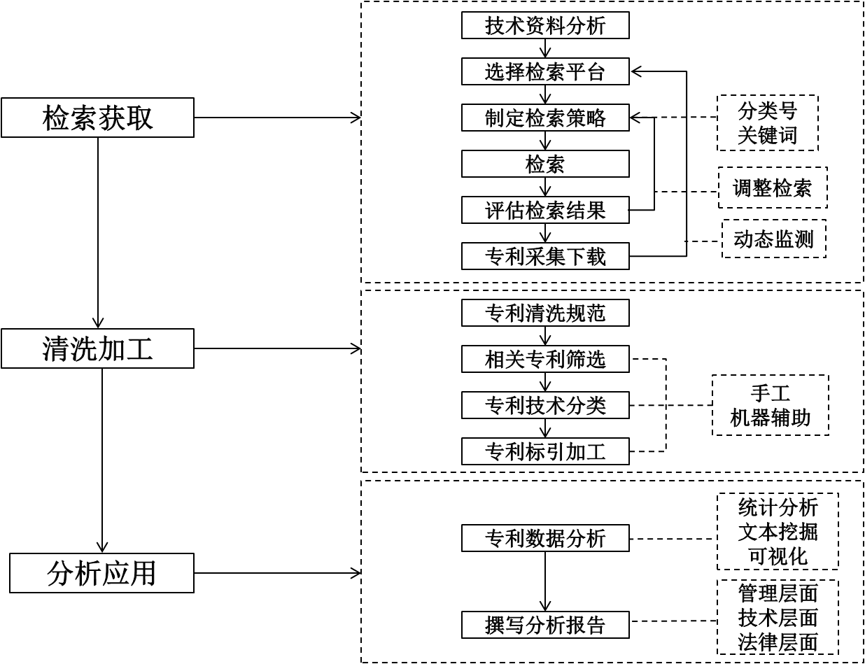
Figure 1:专利分析过程

2.3.检索条件与结果
专利文献：德温特专利数据库
检索时间：截止到2018年8月20日
检索条件：
表1:检索策略表
编号 | 检索策略 | 专利家族数量
1 | XXX | A
2 | XXX | B
3 | XXX | C
合计 |  | 490
本报告中专利数量是指专利家族数量，一个家族包括若干同族专利。同族专利是指基于同一优先权文件，在不同国家或地区，以及地区间专利组织多次申请、多次公布或批准的内容相同或基本相同的一组专利文献。

2.4.数据管理工具
为了对本报告的专利数据进行更好的管理、维护和分析，设计专利数据库系统，该系统实现专利筛选、分类、标引、统计、查询等基本功能。关于该系统的具体功能页面参考如下截图2、图3所示。
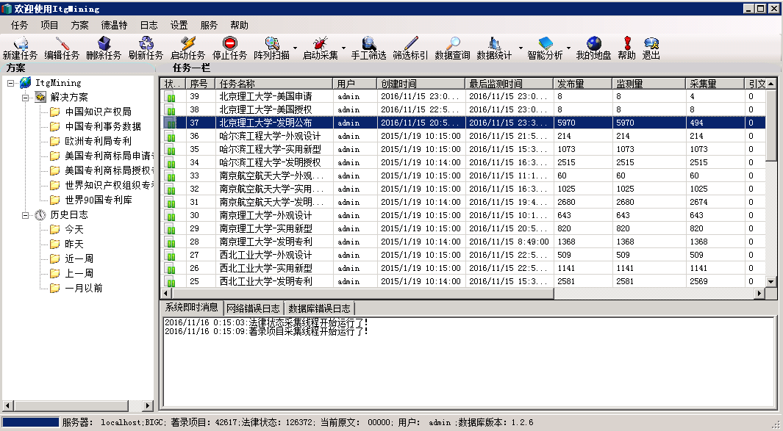
Figure 2:专利数据库系统主页面
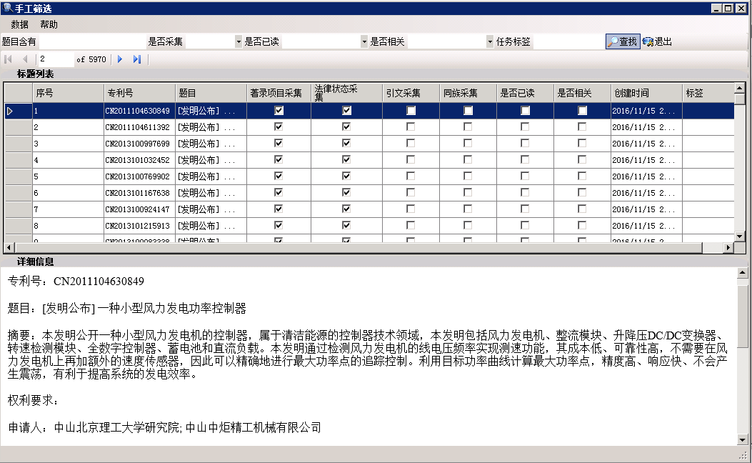
Figure 3:专利数据库系统数据筛选页面

2.5.数据分析工具
随着信息技术的发展，文本挖掘和信息可视化技术已被应用到情报分析领域。本报告应用Excel和文献分析工具ITGInsight进行文献计量分析。ITGInsight，全称为“通用科技文本可视化挖掘系统”，也称“科研关系构建与可视化系统”，由北京正乙科技有限公司设计开发，该软件是一款高级的科技文本挖掘与可视化分析工具，主要针对科技文本，如专利、论文、报告、报刊等进行可视化的分析与挖掘，也可应用于微博、微信等互联网文本数据可视化，可视化挖掘方法有合作关系可视化、同现关系可视化、耦合关系可视化、关联关系可视化、引证关系可视化、演化分析可视化，可视化输出包括网络图、热力图、世界地图、矩阵图、演化图、聚类图。该工具增强了对大规模数据的处理，将聚类分析、技术热力图、技术地形图、技术气象图整合到系统中。用户可应用该工具对SCI、CNKI、万方论文数据，德温特专利、美国专利、中国专利、欧洲专利进行可视化挖掘，进而开展学术评价、技术监测、技术机会分析、竞争态势分析等科研管理与情报分析任务。同时，该工具也是一款综合的情报分析平台，提供除文本挖掘和可视化分析以外的基本维度统计、excel和word报表、ppt自动报告等辅助功能。该系统支持用户自定义格式的任何文本数据、图形数据，并提供与情报分析工具Vosviewer、复杂网络工具Pajeck、Ucnet的数据接口。关于该软的更多信息请查看www.zginsight.com或www.zginsight.sxl.cn

3.专利宏观计量分析

3.1.专利申请趋势
文献发表数量和发表时间趋势一定程度上可以反映出某学科或研究领域的发展状态、热度和趋势。根据专利文献中的申请日信息，统计出该技术主题历年的专利申请量及其增长率，如图1所示。历年专利申请量及其累积数量，如图2所示。由于专利申请到公开有一定的时间延迟，2017年的专利家族数量不能反应当年的真实专利情况，仅作参考。该技术主题专利家族总量490件，逐年递增趋势显著，1999年以后专利增加更明显。早期专利家族数量较少，波动较大，2009、2010、2011专利波动也比较大。2012年以后增加迅速，在2013、2014、2015年专利家族数量都超过50项。

Figure 4：历年专利申请量与增长率

Figure 5：历年专利申请量与累积专利申请量

3.2.技术生命周期分析
技术生命周期的概念源自产品生命周期。但与侧重产品和市场的视角相比，技术生命周期理论的出发和落脚点都是基于技术自身角度。技术生命周期细分为竞争影响力和产品与制造的整合两个维度，并以研究开发( 萌芽) 期、成长期、成熟期和衰退期四个阶段。除衡量单项技术随时间变动的发展趋势外，技术生命周期理论还可用于对同类技术市场总量变化或技术的性能进行评价。使用专利数据可以判断技术生命周期，其优点在于：专利包含许多隐性技术知识,透露出技术的发展脉络；专利能揭示技术的商业潜能,因为专利申请的前提是商业应用的可能；基于专利申请数据的技术生命周期分析比产品生命周期分析早；专利申请可以通过专利数据库容易且客观地衡量。
根据历年专利申请数量与专利申请人数量的变化绘制技术生命周期图，如图3所示，判断该技术主题技术生命周期。对照标准的技术生命周期曲线，可知该技术主题目前处于衰退期。

Figure 6：大数据画像技术发展周期

3.3.世界范围内各个国家专利受理分析
（1）主要国家/地区专利受理数量
根据专利文献中的专利号信息，提取出各条专利文献的受理国家/地区，绘制专利受理国家/地区分布图，如图7所示。图中节点为国家/地区名称，大小与该国受理专利家族数量成正比，节点连线表示同时在两个国家/地区进行专利申请的专利家族数量，连线粗细与同时申请的专利家族数量成正比。
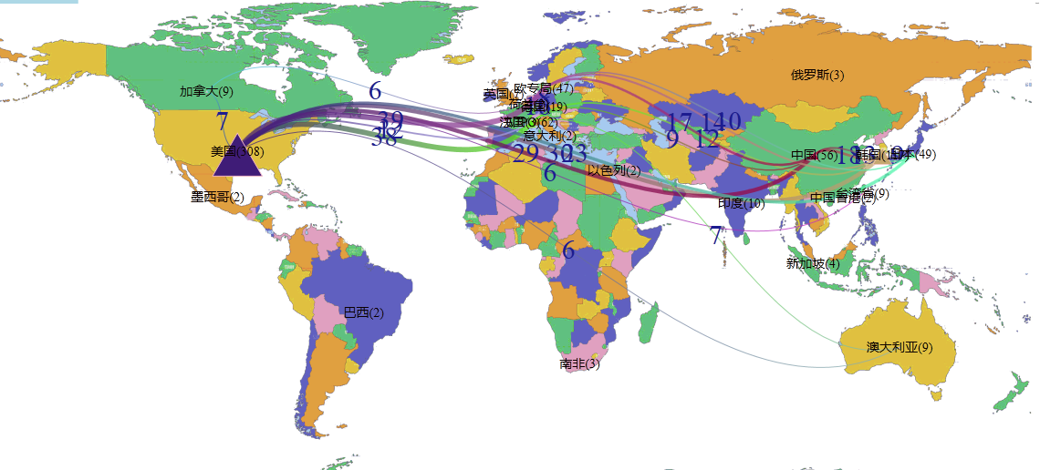
Figure 7：各个国家专利受理量
据图可知，在美国受理的专利家族有308件，最多。说明专利权人对于美国市场比较重视，倾向于在美国进行专利申请。韩国第二，117件。世界知识产权组织受理数量也都超过62件。我国受理的专利家族数为56件。根据图8中的连接线可知，同时在美国和世界知识产权组织申请的专利38件，同时在美国和欧洲专利局申请的专利39件，同时在美国和韩国申请的专利30件，同时在美国和日本申请的专利23件。同时在我国和世界知识产权组织申请的专利51件，同时在我国和欧洲专利局申请的专利17件，同时在我国和美国申请的专利29件，同时我国和韩国申请的专利18件。而在其他国家/地区同时申请专利的数量相对较少。不难看出，美国市场对于专利权人的吸引力最大，同时也注意到专利申请人对于中国市场的重视。图9列出了排名前20位的国家/地区专利受理量。

Figure 8：前20位的国家/地区专利受理
（2）主要国家/地区专利受理趋势
提取每年申请数量排序前5的国家/地区专利申请趋势，如图9所示。据图可知，美国、日本、欧洲是较早受理大数据用户画像技术的国家，受理量逐年递增，2016年以前美国一直是受理量最多的国家。我国在2005年以后受理的专利家族数量显著增加，但排序一直在美、日、韩、欧洲专利局之后。
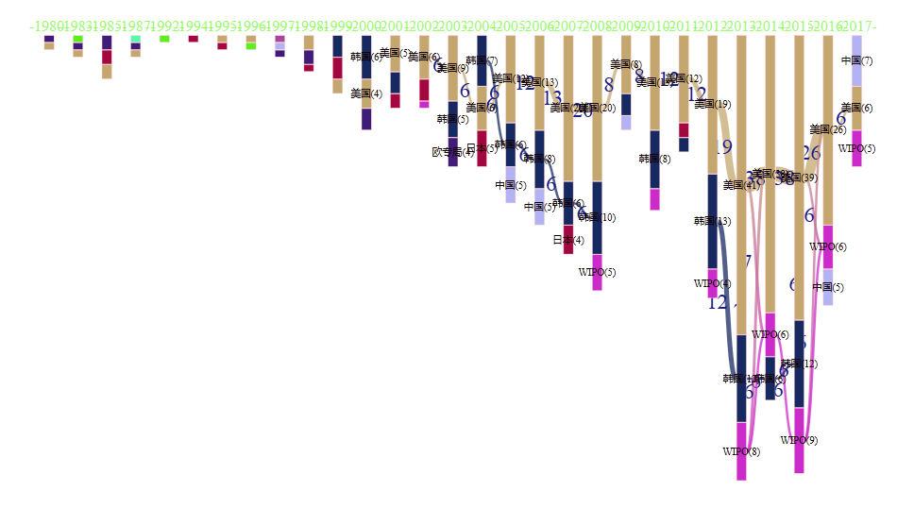
Figure 9：各个国家受理数量变化趋势

4.专利技术竞争分析

4.1.国家之间的技术竞争分析
根据专利优先权进行判读专利的原始创新来源。专利优先权是指专利申请人就其发明创造第一次在某国提出专利申请后，在法定期限内，又在中国以相同主题的发明创造提出专利申请的，根据有关法律规定，其在后申请以第一次专利申请的日期作为其申请日，专利申请人依法享有的这种权利，就是优先权。依据德温特专利数据库优先权判断专利的原创国信息，分析各原创国之间的技术趋势、技术关联性和技术竞争。

（1）主要原创国专利申请量
各原创国在该技术主题中的研发力量，如表2所示。美国、韩国、日本位列三甲，数量分别达到247、110、44。美国、韩国处于绝对的优势，原创于我国的专利家族数为29件。
（注：原创国不同于受理国，比如在中国国家知识产权局受理的专利中原创国可以是任意国家，与3.3节不同，本节分析的是技术原创国）
表2:原创国家专利申请数量表
序号 | 原创国家 | 专利家族数量 | 比重
1 | 美国 | 247 | 50.00%
2 | 韩国 | 110 | 22.00%
3 | WIPO | 44 | 8.00%
4 | 中国 | 29 | 5.00%
5 | 日本 | 9 | 1.00%
6 | 欧专局 | 9 | 1.00%
7 | 德国 | 8 | 1.00%
8 | 印度 | 8 | 1.00%
9 | 台湾省 | 4 | 0.00%
10 | 加拿大 | 3 | 0.00%

（2）主要原创国技术关联性
利用文本挖掘技术，挖掘原创国的技术主题词侧重，计算原创国之间的技术关联强度，揭示原创国之间的技术竞争，如图9、10所示。图中节点大小与专利文献数量多少成正比。图中连线粗细与原创国之间的技术关联强度成正比。节点标注文字为该原创国名称及其应用最多的三个技术主题词和专利分类号。图10、图11中原创国技术侧重对应附录表1。
从图中原创国技术关联性来看，各个国家与美国之间均表现出明显的技术关联性，但各个国家之间彼此的关联性除日本与韩国、法国与韩国外，关联性较弱。
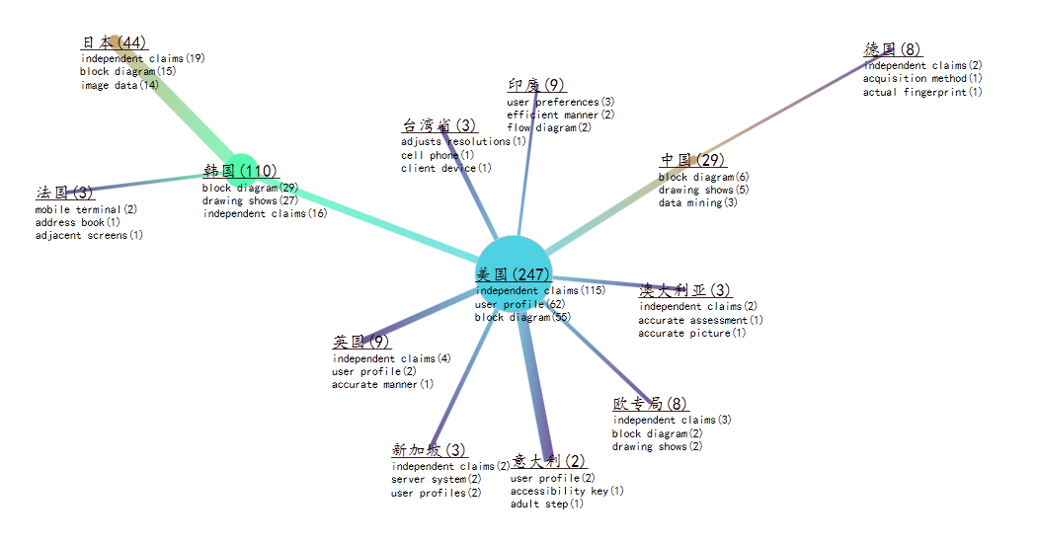
Figure 10：原创国技关联图(标注主题词)
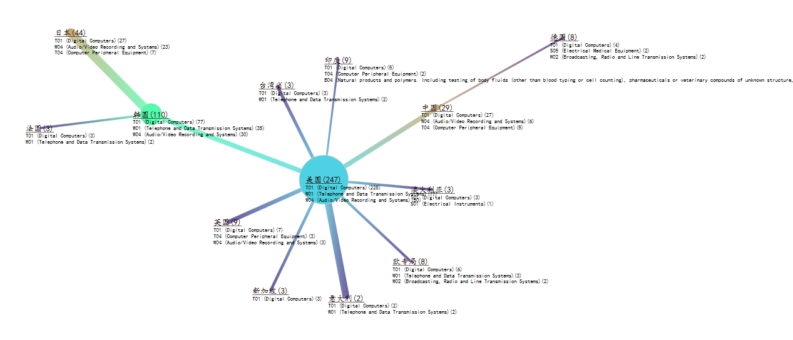
Figure 11：原创国技术关联图(标注技术类别)

（3）中、美、日、韩技术竞争
将中国、美国、日本、韩国专利绘制成技术地图，如图12，每个节点表示一件专利，红色是中国专利、白色是日本专利、蓝色是美国专利、绿色表示韩国专利，专利间的距离是专利技术的相似程度。从图中可以看出，美国专利与用户画像领域更为相关，主题词ueser profile更为明确，这是因为美国专利制度支持纯软件专利，所以用户撰写专利时可以直接使用软件属性描述。中、美、日、韩竞争比较激烈的地方体现在两处较为明显：一是移动设备的用户接口，一个是移动设备触摸屏（下图中红、蓝、绿、白聚集的专利）。
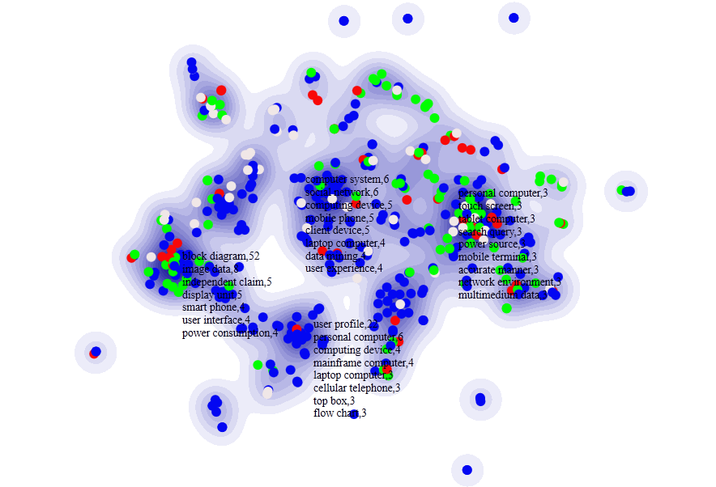
Figure 12：原创国家技术竞争
（红色是中国专利、白色是日本专利、蓝色是美国专利，绿色是韩国专利）

4.2.企业之间的技术竞争分析

（1）主要企业专利申请数量
根据专利文献的专利权人信息，统计该技术领域企业的专利申请总量，如表3所示。SAMSUNG ELECTRONICS CO LTD (SMSU-C)专利家族数量最多，达到19件。SONY CORP (SONY-C)、LG ELECTRONICS INC (GLDS-C)紧随其后，分别达到14、14件。排序前20的企业基本为美、日、韩企业。
表3:主要企业专利申请数量表
序号 | 专利权人 | 专利家族数量
1 | SAMSUNG ELECTRONICS CO LTD (SMSU-C) | 19
2 | SONY CORP (SONY-C) | 14
3 | LG ELECTRONICS INC (GLDS-C) | 14
4 | INT BUSINESS MACHINES CORP (IBMC-C) | 10
5 | MICROSOFT CORP (MICT-C) | 10
6 | GOOGLE INC (GOOG-C) | 8
7 | FACEBOOK INC (FABK-C) | 6
8 | EBAY INC (EBAY-C) | 5
9 | SK TELECOM CO LTD (SKTE-C) | 5
10 | AT & T INTELLECTUAL PROPERTY I LP (AMTT-C) | 4
11 | SK PLANET CO LTD (SKTE-C) | 4
12 | THOMSON LICENSING (CSFC-C) | 3
13 | DELL PROD LP (DELD-C) | 3
14 | PANTECH CO LTD (PCCO-C) | 3
15 | ELECTRONICS & TELECOM RES INST (ETRI-C) | 3
16 | MICROSOFT TECHNOLOGY LICENSING LLC (MICT-C) | 3
17 | VERIZON PATENT & LICENSING INC (VEZN-C) | 3
18 | HYEONG S J (HYEO-Individual) | 3
19 | SHARP KK (SHAF-C) | 3
20 | SEARETE LLC (SRTE-C) | 3

（2）主要企业技术关联性
利用文本挖掘技术，挖掘企业的技术主题词侧重，计算企业之间的技术关联强度，揭示企业之间的技术竞争，如图13、14。图中节点大小与专利文献数量多少成正比。图中连线粗细与企业之间的技术关联强度成正比。节点标注文字为该企业名称及其应用最多的三个技术主题词和专利分类号。图13、图14中主要企业技术侧重参见附录表3。
从图中企业技术关联性来看，MICROSOFT CORP (MICT-C)与MICROSOFT TECHNOLOGY LICENSING LLC (MICT-C)的技术关联性较强，SK TELECOM CO LTD (SKTE-C)与SK PLANET CO LTD (SKTE-C)的技术关联性较强，其他企业之间呈现一定的技术关联性，但并不显著。实际上，MICROSOFT CORP (MICT-C)与MICROSOFT TECHNOLOGY LICENSING LLC (MICT-C) 同属于一家企业，SK TELECOM CO LTD (SKTE-C)与SK PLANET CO LTD (SKTE-C)同属于一家企业，其技术关联强，也不足为奇。
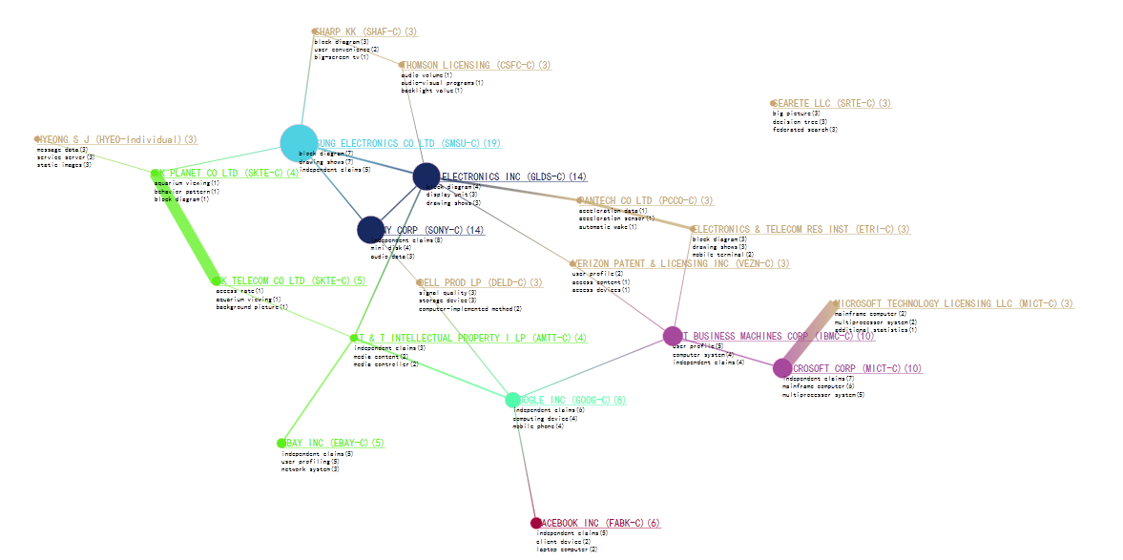
Figure 13：企业技术图(标注主题词)

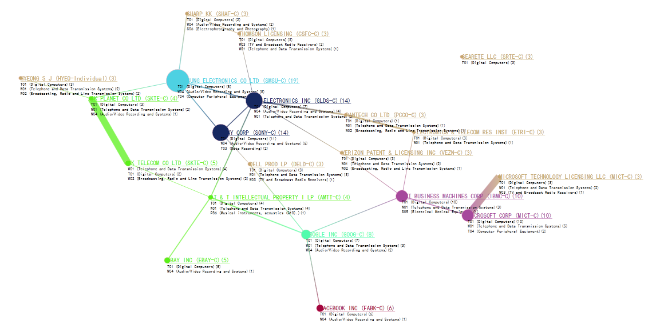
Figure 14：企业技术关联图(标注技术类别)

（3）企业之间技术竞争
将前5家企业的专利绘制成技术地图，如图15，每个节点表示一件专利，每一种颜色代表一个公司，专利间的距离是专利技术的相似程度。总体上个加企业的专利技术相对独立，相互之间的相对性不显著，未形成明显的竞争格局。
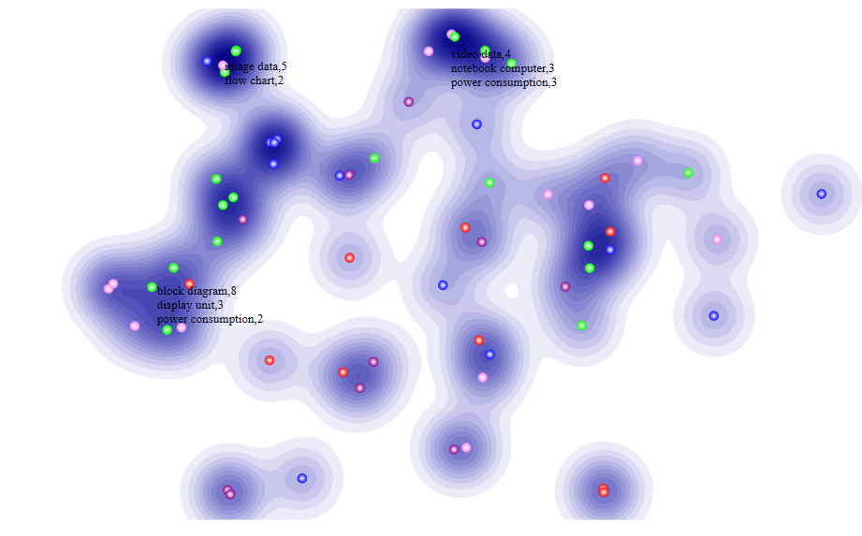
Figure 15：企业技术竞争
（每一种颜色代表一个企业）

5.重点专利分析与解读

5.1.重点专利筛选标准
专利申请具有地域性，同一件专利技术如果想在多个国家享有专利权，需要在各个国家申请专利，缴纳专利申请费用，如果一件专利的价值较大，产业前景较好，企业一般会在其重视的国家分别进行专利申请。如果专利价值不大，或产业化前景不明朗，企业很少在多个国家进行专利布局。本报告选择那些在中国，同时在美国或日本或者欧洲进行申请的专利作为重点，筛选重点专利31件，相关信息见附录表3。

5.2.重点专利计量分析
进一步统计这31件重点专利所属国家，如图16所示。发现韩国、日本和美国专利最多，这三个国家的专利更倾向于在世界范围内布局。而我国的重点专利仅包含3项，考虑到专利家族的因素，实际申请或授权专利会略多。

Figure 16：重点专利所属国家分布

5.3.重点专利技术解读
本报告选择重点专利中的20项进行创新性解读，具体如下：

cn01818812.5
申请号 | cn01818812.5
题目 | 激励更新发展性产品的方法
申请时间 | 2001-11-12
发明人 | 泽格·高曼
申请人 | 纳格拉卡德股份有限公司
摘要 | 在付费电视中和在使用任何屏幕装置的其他应用中使用的安全模块被要求更新并因此而被替换。为帮助进行以新一代替换前一代，根据本发明的方法包含：由控制中心在数据流中发送一替换激励命令，其中包括新一代安全模块的最少特性，建立所用安全模块的特点并与收到的命令中确定的最少特性比较，以及根据比较结果通过向屏幕发送警告指示来开始激励周期。
技术分类号 | H04N7/16 G07F7/02
受理国 | WIPO|澳大利亚|欧专局|韩国|巴西|美国|中国|俄罗斯|台湾省|德国|加拿大
原创国 | 瑞士
创新性 | 控制单元在数据中发送包括新安全生成模块的最小特征的替换订单，以建立安全模块的特征并与接收到的订单中定义的最小特征进行比较。 根据比较结果，它可以通过发送要在显示器上显示的警告来启动启动周期。用途 - 用于更新智能卡应用程序。 优点-提供两级警告，例如，如果用户没有对消息内容作出反应，则图片的加扰确认了改变的必要性。

cn97121068.3
申请号 | cn97121068.3
题目 | 一种钢背铜合金玻璃复合体
申请时间 | 1997-12-12
发明人 | 孙伟成
申请人 | 孙伟成
摘要 | 一种钢背铜合金玻璃复合体,它是以钢板为基体,在其表面经烧结、轧制复合有由铜合金粉、玻璃粉混合制成的工作层,工作层混合物中各组分重量比为:铜合金粉80—96份、玻璃粉2—11份。它具有结构强度高、承载能力大、减摩、耐磨性能好、制造工艺简便、成本低、使用寿命长、适用范围广等优点。
技术分类号 | B22F7/04 B32B15/01 F16C33/12
受理国 | 欧专局|日本|中国|韩国|美国
原创国 | 日本
创新性 | 记录的数据，例如 音乐可以具有相关联的子数据，例如 用户可能希望一起重放的图片。主数据和子数据都具有相关的记录管理数据，用于管理主数据和子数据的记录位置。 所有记录的数据被再现，并且响应于用户生成的搜索请求，从相关管理数据计算主数据和子数据的顶部的位置。; 使用 - 与索尼迷你光盘有关。优点 - 操作简单。

cn201580037955.7
申请号 | cn201580037955.7
题目 | 用于在信使服务中组织群图标的方法及其装置
申请时间 | 2015-11-27
发明人 | 洪志原
申请人 | SK普兰尼特有限公司
摘要 | 本发明涉及用于在信使服务中组织群图标的方法，更具体地，涉及：用于在信使服务中组织群图标的方法及其装置，所述方法使得能够通过合并关于参加群聊的成员的信息来明确确认关于群成员的信息，以通过信使服务在群聊期间通过群图标显示该信息。为此，根据本发明的一种实施方式的用于在信使服务中组织群图标的装置包括：消息显示模块，用于根据信使程序的执行来显示信息；信使处理模块，用于通过消息显示模块显示以下信使程序的聊天窗口列表屏幕，一个或更多个预先创建的聊天窗口列表显示在所述信使程序的聊天窗口列表屏幕上，当在聊天窗口列表中存在与至少两个对手终端连接的群聊窗口的项目时，对群图标进行控制，使得从群图标创建模块请求和递送的群图标显示在群聊窗口的项目中；以及群图标创建模块，用于根据预定标准通过合并参加群聊的对手终端的用户图标来创建群图标。
技术分类号 | H04L12/58(2006.01)I
受理国 | WIPO|韩国|美国|中国|日本
原创国 | 韩国
创新性 | 该装置具有消息显示模块，用于指示信使程序的对话框列表视图，并合并关于参与组对话的对手终端的用户图标。信使处理模块控制向组图标生成模块请求组图标，使得关于连接到对手终端的组对话框的项目存在于对话框列表中。组图标生成模块根据预定标准生成组图标并指示关于组对话框的项目。 用于在信使服务中组织组图标的装置，用于使用复合功能特征终端在网络计算环境中确认关于组成员的信息。用途包括但不限于运动图像拍摄功能，音乐或运动图像文件再现功能，游戏功能，数据通信功能和主要语音通信功能，以及个人计算机，笔记本电脑等复合功能终端手持设备，多处理器系统，基于微处理器的可编程消费电子产品，网络电脑，小型机，主机电脑，移动电话，个人数字助理，寻呼机和移动通信终端。优点- 备通过信使服务轻松确认关于团体成员参与群组对话的信息，并通过群组图标轻松执行群组对话表现。该装置根据在组对话中发送和接收的当前消息的内容将组图标改变为不同的模式，从而可以提高信使服务的提供。

cn201611233208.3
申请号 | cn201611233208.3
题目 | 便携设备中上下文辅助热量管理机制
申请时间 | 2016-11-25
发明人 | K·科贾格兹|J·布伦德尔
申请人 | 英特尔IP公司
摘要 | 本文描述了设备中热量管理方案实现的技术。具体地，查询表或者lut(lookup table)被配置成包括信息数据集(比如，用户属性数据，网络属性数据)以及相应的推荐热节流模式。在常规设备操作期间，检测设备内部/外部条件，并且使用(来自lut)相应的热节流模式。在某些实施方式中，使用优化算法代替所述lut。
技术分类号 | G06F1/20(2006.01)I
受理国 | 美国|中国
原创国 | 美国
创新性 | 该方法涉及配置查找表以包括信息数据集和相应的推荐热节流模式，其中信息数据集包括用户配置文件数据，网络配置文件数据和环境配置文件数据。检测到设备内部或外部的现状，即便携式设备。基于检测到的当前条件搜索推荐的热节流模式的lut。建议的热节流模式已激活。用途 - 便于便携式设备中的热管理的方法。用途包括但不限于平板电脑，上网本，笔记本电脑，笔记本电脑，移动电话，手机，智能手机，个人数字助理，多媒体播放设备和数字音乐播放器。;优点 - 该方法使得能够使用上下文辅助的热管理模块来促进便携式设备上的热温度的有效控制和调整，同时对用户体验的影响最小。

cn201580029507.2
申请号 | cn201580029507.2
题目 | 数据流控制方法
申请时间 | 2015-04-01
发明人 | 猛鸿·皮特·杜|曹树勋
申请人 | 奥比特多媒体控股公司
摘要 | 本发明提供一种用于通过通信网络从发送节点向接收节点发送媒体数据的数据流控制方法，所述接收节点能够播放所述媒体数据，所述方法包括：识别所述发送节点和接收节点之间的通信网络的条件；识别所述接收节点的条件；以及基于所识别的所述通信网络的条件和所识别的所述接收节点的条件来调整通过所述通信网络的媒体数据流。
技术分类号 | H04L12/825(2013.01)I H04L12/801(2013.01)N H04L12/835(2013.01)N
受理国 | 英国|中国|WIPO|菲律宾|越南|加拿大|中国香港
原创国 | 英国
创新性 | 该方法涉及识别发送节点和接收节点之间的通信网络的状况。识别接收节点的条件。基于所识别的通信网络的状况和所识别的接收节点的状况来调整通过通信网络的媒体数据流。发送节点被配置用于基于来自接收节点的对这样的数据的请求来编码和流媒体数据到接收节点，同时接收节点能够解码和回放媒体数据。用户 - 数据流控制方法，用于将媒体数据从诸如因特网协议电视流服务器之类的发送节点传输到诸如客户端设备之类的接收节点。多媒体播放器（全部声称）。优点 - 该方法能够考虑网络条件和接收节点或客户端设备条件，例如客户端播放器的数据缓冲器，以提高iptv应用的媒体数据传输的速度和质量。通过通信网络进行数据分组传输的方法能够以最小的网络流量开销提供速度，流量控制和纠错机制。该方法能够实现数据共享，提高整体网络和流媒体效率，减少网络资源。仅在必要时才有效地利用带宽，从而实现即时回放，从而改善用户体验。该方法能够提供处理高动态图像帧的机制或策略，以增强观看体验，提供最高的观看质量和有效管理网络资源。

cn201610236953.7
申请号 | cn201610236953.7
题目 | 移动终端及其用户配置文件使用方法
申请时间 | 2016-04-15
发明人 | 沈弘兆|林国赞|李润雨|金声赫|朴美贤|李燉堇
申请人 | LG电子株式会社
摘要 | 本发明涉及移动终端及其用户配置文件使用方法。本公开涉及一种移动终端及其用户配置文件管理方法，其能够将偏好物品注册到配置文件的愿望列表以使用愿望列表在用户之间发送和接收礼物，并且可以包括：将项目注册到第一用户配置文件的愿望列表；允许第二用户访问第一用户的配置文件；以及响应于第二用户从被访问的配置文件的愿望列表选择先前注册的项目而向第一用户赠送项目作为礼物。
技术分类号 | G06Q30/06(2012.01)I G06F3/0481(2013.01)I
受理国 | 欧专局|美国|韩国|中国
原创国 | 韩国
创新性 | 该方法涉及将偏好项目注册到在诸如sns简档，sms简档和第一用户的信使简档之类的简档中形成的愿望列表。允许第二用户访问第一用户的简档。该项目作为礼物被呈现给第一用户，以响应从所访问的简档的愿望清单中对第二用户的先前登记的偏好项目的选择。用户 - 移动终端的简档管理方法（声称）。用途包括但不限于手机，智能手机，笔记本电脑，数字广播终端，个人数字助理，便携式多媒体播放器，导航仪，平板电脑，平板电脑，超级书籍，可穿戴设备，如智能手表，智能眼镜，头戴式显示器，用于数据和语音通信，照片捕捉和通过摄像头录制的视频，录音，音乐文件再现。优点 - 由于愿望列表被注册，因此可以设置安全功能以指示希望从他或她接收礼物的用户，从而防止从期望不接收的用户接收的礼物。由于采用上述支付方法，由于保护个人信息以及请求接收物品接受礼品以确定是否进行二次保险，因此冲动购买可以使财务损失最小化采购。通过登记偏好项目，用户可以方便地在近距离处使用他或她想要的礼物，在该偏好项目上，包括项目类型，制造商，距制造商的距离的用户的品味被反映到愿望清单。详细描述 - 包括用于移动终端的独立权利要求。

cn201510228594.6
申请号 | cn201510228594.6
题目 | 休眠窗与唤醒窗的呈现方法、系统与电子设备
申请时间 | 2015-05-07
发明人 | 何会刚|姜至善|张照平|卢金奇
申请人 | 富泰华工业(深圳)有限公司|鸿海精密工业股份有限公司
摘要 | 本发明涉及休眠窗与唤醒窗的呈现方法、系统与电子装置。该休眠窗的呈现方法包括步骤：识别所述电子设备当前是否正处于运行状态；在所述电子设备当前正处于运行状态且接收到使所述电子设备进入休眠状态的请求命令时，获取所述电子设备当前处于运行状态的数据；计算存储该当前处于运行状态的数据所需要的时间并存储该当前处于运行状态的数据；根据该计算出的时间确定在该电子设备进入休眠状态的整个进程中对该显示画面的缩小节奏；及根据所确定的缩小节奏以预设的方式显示该显示画面缩小的过程。该方法可让用户通过画面缩小之过程来确认休眠之进程。
技术分类号 | G06F9/44(2006.01)I G06F11/32(2006.01)I
受理国 | 美国|台湾省|中国
原创国 | 中国
创新性 | 该方法涉及识别计算设备当前处于运行状态。接收请求以使计算设备进入睡眠模式。获得计算设备的当前运行数据。计算存储所获得的当前运行日期和存储数据所需的时间。当设备进入睡眠模式时，确定根据计算的时间的预定义图片的缩小步长。根据确定的缩小步长显示预定义图像的缩小过程。用户 - 用于呈现可由计算设备的处理器执行的睡眠接口的方法。平板电脑，笔记本电脑，智能手机，个人数字助理优点 - 通过将计算设备保持在睡眠模式来减少计算设备的能量消耗，除非处于开启模式或关闭模式。计算设备的用户可以通过显示的睡眠界面看到休眠过程，并通过显示的唤醒界面查看计算设备的唤醒过程。

cn201410856652.5
申请号 | cn201410856652.5
题目 | 录制与播放脚本的系统及方法
申请时间 | 2014-12-31
发明人 | 李科翰
申请人 | 深圳富泰宏精密工业有限公司|群迈通讯股份有限公司
摘要 | 一种录制脚本的系统，安装于电子设备中，该系统包括：脚本录制模块，用于用户输入录制命令操作后开始录制脚本；定时器模块，用于记录时间信息；中断侦测模块，用于当侦测到用户再次输入的录制命令操作时，开始录制新的脚本数据；脚本存储模块，用于存储录制的脚本；结束录制模块，用于接收到完成指令后停止录制脚本；及脚本发布模块，用于将录制的脚本发送到用户选择的服务器，以分享所述录制的脚本。此外本发明还提供了一种播放脚本的系统以及录制与播放脚本的方法。通过本发明，能够方便用户制作脚本进而学习交流。
技术分类号 | G06F9/44(2006.01)I G06F3/0481(2013.01)I H04N5/76(2006.01)I
受理国 | 美国|中国|台湾省
原创国 | 中国
创新性 | 该设备有一个耦合到处理器的相机。显示设备耦合到处理器。存储装置存储由处理器执行的程序，以开始由摄像机记录脚本的视频数据，同时接收记录的操作命令，并在脚本中记录时间信息。处理器开始记录脚本的新视频数据，同时检测到中断请求，当检测到停止命令时停止记录脚本并将脚本发布到预选服务器。用途 - 用于记录和显示脚本的电子设备，即在情况期间完成时间事件（声称的）。用途包括但不限于平板电脑，智能手机，个人数字助理，迷你电脑和舞蹈教学中的数字电视，烹饪教学情境，游戏教学情境，工作指导，生产线监控情况，软件教学情境和娱乐场合。优点 - 设备可以在脚本完成时轻松地进行通信和表达信息。设备被设计成使得用户可以将脚本结果发送到共享平台，以便改进期望活动的实践。

cn201380072415.3
申请号 | cn201380072415.3
题目 | 图形显示屏元件
申请时间 | 2013-12-27
发明人 | R.阿米尔波尔|C.诺亚克|C.京特
申请人 | 罗伯特·博世有限公司
摘要 | 图形显示屏元件（100），其能示出在至少一个计算机装置的至少一个显示屏（10）上；其中能够借助于显示屏元件（100）跨程序地管理用于不同应用程序（a、b）的有效数据（d）；其中能够借助于显示屏元件（100）来相互关联应用程序（a、b）。
技术分类号 | G06Q10/10(2006.01)I
受理国 | 德国|WIPO|中国|欧专局|美国
原创国 | 德国
创新性 | 具有用于不同应用程序的用户数据，这些用户数据是跨程序可管理的并且在计算设备的屏幕上表示。应用程序通过显示元素彼此链接。用户数据准备好通过图像屏幕元素的控制元件输入。用户数据可由图像屏幕元素传送给应用程序，其中图像屏幕元素在计算机设备的操作期间可永久表示。使用 - 图形图像屏幕元素，即板条，用于计算机（所有要求保护的）。优点 - 该元素为应用程序提供了可用数据的有效管理，并通过消除相同数据的多棚输入节省了时间，并最大限度地减少了输入错误的可能性。

cn201380045834.8
申请号 | cn201380045834.8
题目 | 用于生成社交网络活动流的方法
申请时间 | 2013-08-28
发明人 | D·O·萨克斯|A·M·皮索尼|K·B·盖尔|J·R·帕特森
申请人 | 雅美有限公司
摘要 | 一种将由一个个人在在线社交网络外部的网站内执行的活动通知给在线社交网络的用户的方法，所述个人是在线社交网络和网站的注册的用户。该方法包括下列步骤：从外部网站接收通知分组，通知分组包括描述执行的活动的通知消息，解析通知分组，以提取收件人列表，其中的每一个收件人都将接收通知消息，向收件人中的每一个发出通知消息。
技术分类号 | H04L29/08(2006.01)I
受理国 | WIPO|美国|欧专局|中国
原创国 | 美国
创新性 | 该方法涉及从外部网站接收通知包，其中通知包包括通知消息，即文本数据，其描述在网站内执行的活动。解析通知包以提取接收通知消息的收件人列表。通知消息被发布给接收者，其中根据个人的共享偏好选择接收者，并且共享偏好由外部网站存储在个人的注册用户简档中。用途 - 通过使用计算机系统（要求保护的）小型计算机和大型计算机向在线社交网络的用户通知在网站内执行的活动的方法。优点 - 该方法使得能够消除繁琐的任务，执行者可以被要求执行以共享活动，以便以方便的方式为在外部网站内执行的活动创建社交网络帖子。该方法允许成员对网站内的活动如何发布到社交网络进行广泛的控制，从而允许成员利用外部网站进行与工作相关的活动和个人活动，同时防止任何与工作相关的活动。在个人社交网络中发布，并防止任何个人活动在工作社交网络中发布。该方法允许经常在外部网站内执行更新的成员仅启用与外部网站内的创建活动相关的通知，并禁止在社交网络中发布所有其他通知，从而防止同事和朋友接收到大量不必要的更新通知。

cn201410025522.7
申请号 | cn201410025522.7
题目 | 显示装置及其亮度控制方法
申请时间 | 2014-01-20
发明人 | 朴成振
申请人 | LG电子株式会社
摘要 | 本发明涉及一种显示装置及其亮度控制方法。本发明涉及一种显示装置和用于控制显示装置的亮度的方法。显示装置包括平均图像电平计算器，该平均图像电平计算器计算输入图像的apl并且输出输入图像的apl和apl曲线数据；亮度调节器，该亮度调节器包括响应于通过用户界面的用户输入被使能的至少两个亮度调节单元，并且减少等于或者小于预定的参考值的apl部分的亮度；数据调制器，该数据调制器使用在apl曲线数据中限定的亮度调制输入图像的数据；以及显示面板驱动电路，该显示面板驱动电路在显示面板上写入来自数据调制器的数据并且在显示面板上再现输入图像。
技术分类号 | G09G3/32(2006.01)I G09G5/10(2006.01)I
受理国 | 欧专局|韩国|美国|中国
原创国 | 韩国
创新性 | 该设备具有平均图像电平计算器，其计算输入图像的apl并输出输入图像的apl和apl曲线数据。亮度调节器具有两个亮度调节单元，并且降低等于或小于预定参考值的apl部分的亮度。数据调制器使用由调节器调节的apl曲线数据中定义的亮度来调制输入图像的数据。显示面板驱动电路将来自数据调制器的数据写入显示面板，并在面板上再现输入图像。使用 - 显示设备，例如小型移动设备和大型电视。优点 - 第二亮度调整单元决定输入图像和输入apl的运动并调整显示图像的亮度，从而降低功耗并防止用户眩目。亮度调节器调节apl的亮度，从而降低显示图像的亮度和功耗，同时最小化用户感知的显示图像的图像质量的降低。具体实施方式 - 包括用于控制显示设备的亮度的方法的独立权利要求。

cn201410163600.x
申请号 | cn201410163600.x
题目 | 显示设备及其驱动方法
申请时间 | 2014-04-22
发明人 | 张大光|黄泫植|金基根
申请人 | 三星显示有限公司
摘要 | 公开了被配置为消耗更少的电力的显示设备。在一个方面，显示设备包括：显示面板，其包括连接至栅极线和数据线的像素；数据驱动器，其连接至数据线以便施加数据电压；和栅极驱动器，其连接至栅极线以便顺序地施加栅极导通电压。显示设备另外包括信号控制器，其被配置为将图像数据确定为对应于运动图片、静态图像、和文本屏幕之一。另外，信号控制器被配置为以用于显示运动图片的运动图片频率、用于显示静态图像的低于运动图片频率的静态图像频率、和用于显示文本屏幕的大约10hz或更低的超低频率之一来驱动显示面板、数据驱动器、和栅极驱动器。
技术分类号 | G09G3/32(2006.01)I
受理国 | 美国|韩国|日本|欧专局|中国
原创国 | 韩国
创新性 | 具有连接到数据线以施加数据电压的数据驱动器。栅极驱动器连接到栅极线以施加栅极导通电压。信号控制器将图像数据确定为对应于运动图像，静止图像和文本屏幕。控制器以运动图像频率驱动显示面板，数据驱动器和栅极驱动器以显示运动图像，静止图像频率低于用于显示静止图像的运动图像频率和约10Hz或更低的超低频率。显示屏幕。用途 - 用于人类用户的计算机监视器，电视和移动电话的显示设备。用途包括但不限于crt显示器件，LCD器件，等离子体显示器件，有机led显示器件和有源矩阵有机led显示器件。优点 - 该装置提供寄存器选择单元，用于根据所选择的驱动频率选择寄存器值，以便最小化感知的闪烁，从而允许器件以低频或超低频率驱动，其中人类对空间频率的灵敏度是在人类对空间频率的敏感度高的一般驱动频率下驱动低，并且基于由设备或用户环境显示的图像估计设备与用户之间的距离以提取空间频率，从而允许控制器消除了关于显示面板的驱动频率的不同类型图像之间的区别，并且允许以较低频率以较低功率驱动静止图像而不降低观看者体验。

cn201180070732.2
申请号 | cn201180070732.2
题目 | 用于同步内容共享的技术
申请时间 | 2011-05-10
发明人 | 昂纳·华卡西
申请人 | 汤姆逊许可公司
摘要 | 在不同地点的多个媒体设备(101-104)可以有利地通过将编年信息包括在每个内容片中来同步共享内容。每个媒体设备将从其它设备接收的内容片(102、104)连同设备自身的内容片(108、110)映射到公共时间轴(106)上。当显示时，已映射的内容将在时间轴上最早的位置示出最早的内容，并且最晚的内容片呈现在时间轴上最晚的位置。
技术分类号 | G06F17/30(2006.01)I
受理国 | WIPO|美国|中国|欧专局|韩国|日本
原创国 | 中国
创新性 | 该方法涉及响应于用户对来自其他用户的内容的请求，接收内容以及与可共享内容相关联的年表信息，其中该请求包括对具有与标准相关联的年表的内容的请求。根据时间顺序信息（即与内容相关联的时间和日期）在时间线中映射内容，以同步内容以供查看。显示映射的内容，其中显示具有大小的内容片段，并且内容包括指示内容位置的地理信息。用途 - 用于同步经由网络即因特网从一组用户接收的内容的方法。用途包括但不限于文本，静止图像，视频，音频和视听节目，即电影。优点 - 该方法使得屏幕能够包括用于显示由使用输入的搜索查询的搜索查询框，使得年表信息与每个内容片段相关联，从而允许用户基于日期或时间搜索内容。该方法使得具有较少内容的媒体设备能够在给定日期显示，以避免快速地改变显示。对于具有指定用于在给定日期显示的大量内容的媒体设备，该方法使得从发送媒体设备传送的数据能够减慢以避免耗尽具有给定日期的内容量的媒体设备。该方法使得该条内容能够与指示媒体设备的位置的地理信息相关联，使得媒体设备可以使用与所请求的内容片段相关联的地理信息来在地理上映射媒体设备，从而允许用户强调来自特定地理区域的内容，同时最小化来自其他区域的内容。

cn201180050000.7
申请号 | cn201180050000.7
题目 | 内容服务器
申请时间 | 2011-08-08
发明人 | 汤姆·巴尼特
申请人 | 舞阳有限公司
摘要 | 一种用于供应网页中包含的内容项目的内容服务器。该内容服务器包括网络接口、内容存储器、服务日志和决策引擎。内容存储器存储多个内容项目，每个内容项目具有与其相关联的预定时间段内的期望数量的访问量。服务日志针对每个内容项目存储内容服务器供应内容项目的最近时间。决策引擎配置为针对每个内容项目基于与内容项目相关联的期望数量的访问量和预定时间段来计算内容项目的最小时间段，并从当前时间与存储在服务日志中的时间之间的持续时间大于计算出的内容项目的最小时间段的那些内容项目中选择用于通过网络接口进行传输的内容项目。
技术分类号 | G06F17/30(2006.01)I G06Q30/02(2012.01)I
受理国 | WIPO|澳大利亚|加拿大|欧专局|日本|美国|中国|墨西哥|新加坡|韩国|中国香港|新西兰|南非|印度|以色列|俄罗斯|巴西
原创国 | 英国
创新性 | 服务器具有决策引擎，用于基于相关联的期望印象数量和预定时间段来计算内容项目的最小时间段。决策引擎被安排为从内容项中选择用于由web界面传输的内容项，对于该内容项，存储在服务日志中的当前时间和时间之间的持续时间超过为内容项计算的最小时间段。Web界面被安排成获得指示与它们相关联的内容项的请求的类型的数据，这些请求类型的限制。用户 - 与广告服务器一起使用的内容服务器，以提供要包括在网页中的广告/内容项目，例如图片，笑话，游戏和测验问题。优势 - 网页展示次数由第三方系统提供，该系统允许多方竞标在网页中包含内容项目，以便决策引擎可以根据所作出的展示次数的比较来修改所作出的出价水平以及所需的印象数，从而提高对广告/内容项目的出价水平。

cn201210475403.2
申请号 | cn201210475403.2
题目 | 标记位置信息的方法和装置
申请时间 | 2012-11-21
发明人 | 李钟哃|李周奉
申请人 | 三星电子株式会社
摘要 | 本发明是标记位置信息的方法和装置。提供了一种使用位置信息的方法。在所述方法中，每基于n的间隔在运动画面流中存储移动终端的位置信息。每基于n的间隔从运动画面流中获取时间信息。每基于n的间隔获取移动终端的当前地区的信息。当先前地区与当前地区彼此不同时，存储当前地区的信息。
技术分类号 | H04N5/76(2006.01)I H04N5/91(2006.01)I H04N7/26(2006.01)I G11B20/00(2006.01)I G11B27/10(2006.01)I
受理国 | 美国|韩国|中国
原创国 | 韩国
创新性 | 该方法涉及通过使用位置信息接收器在运动图像流中以每n个基础间隔存储移动终端的位置信息，即n组图像基础间隔。在每个n基区间从流中获得时间信息。在每n个基础间隔获得移动终端的当前区域的信息。当前区域和当前区域彼此不同时，通过将当前区域的信息插入到流的用户数据字段中，存储当前区域的信息。用途 - 用于在移动终端中标记地理位置信息的方法。用途包括但不限于笔记本电脑，智能手机，上网本，移动互联网设备，超移动个人电脑，平板电脑，移动通信终端和个人数字助理。优点 - 该方法能够以gop间隔将位置信息标记到单独的存储，以便与标记每个帧相比减少实现的负载和复杂性，并最小化重复的位置信息，从而可以向用户显示重要信息。当在移动终端中或在网上为每个区域或位置列出信息的同时实现资源节约效果和数据后处理的效率时，没有单独处理的速度。

cn201110409732.2
申请号 | cn201110409732.2
题目 | 图像处理装置及图像处理方法
申请时间 | 2011-12-09
发明人 | 冈田茂|大谷和宏|小柳胜也|袖浦稔|安达真太郎|张臻瑞|上条裕义
申请人 | 富士施乐株式会社
摘要 | 本发明公开了一种图像处理装置及图像处理方法。该图像处理装置包括如下部件。文档类型判断单元基于利用文档读取器获得的作为文档读取结果的读取信息来判断文档属于哪种文档类型。压缩格式设定单元基于由文档类型判断单元判断出的文档类型来设定用于从读取信息生成图像数据的压缩格式。生成器利用由压缩格式设定单元设定的压缩格式压缩读取信息，以便生成与文档对应的图像数据。
技术分类号 | H04N1/40(2006.01)I H04N1/41(2006.01)I H04N1/56(2006.01)I
受理国 | 美国|日本|中国
原创国 | 日本
创新性 | 具有文档类型确定单元，该文档类型确定单元基于通过使用文档读取器读取文档而获得的读取信息来确定文档类型。压缩格式设置单元基于由文档类型确定单元确定的文档类型，设置用于从读取信息生成图像数据的压缩格式。生成器通过使用由压缩格式设置单元设置的压缩格式来压缩读取信息，以生成与文档相对应的图像数据。用途 - 图像处理设备，即个人计算机，用于与图像读取器即扫描仪一起从记录介质读取图像，即包含字符，表格，非人工图像的文件，例如照片和计算机图形（cg），绘画以及将读取的图像转换为位图形式的读取信息。优点 - 该装置利用生成器通过压缩格式设置单元设置的压缩格式压缩读取信息，以生成与文档对应的图像数据。只有当文档类型/压缩格式关联部分不能将压缩格式指定为一种压缩格式时，颜色信息提取单元和颜色分布计算器才能执行处理。字符识别部分通过使用光学字符识别功能分析文档读取信息，并执行形态分析以将文档读取信息划分为具有最小尺寸的有意义的字符串，使得通过读取文档获得的表示字符的图像数据针对图案进行验证，预先存储以指定字符并生成字符数据字符串。

cn200980155447.3
申请号 | cn200980155447.3
题目 | 通信系统和方法
申请时间 | 2009-11-19
发明人 | K·阿诺尔德
申请人 | 埃尔科姆国际有限公司
摘要 | 通信系统被安排成向通信终端提供通信服务。通信系统包括分组数据网络，所述分组数据网络被安排成经由通过分组数据网络的数据路径，往来于通信终端传送支持通信服务的数据分组，安排成控制数据路径的路径计算部件，安排成控制通信服务的应用服务器，和控制应用服务器的因特网多媒体子系统。应用服务器响应从通信终端传给网际协议多媒体子系统的、请求建立通信服务的注册请求，向通信终端提供通信服务。当建立所述通信服务时，网际协议多媒体子系统向路径计算部件传送包括指示与通信服务相关的服务质量参数的信息的修改消息。路径计算部件按照服务质量参数，计算数据路径，并按照计算的数据路径，修改分组数据网络。
技术分类号 | H04L12/56(2006.01)I H04L29/06(2006.01)I
受理国 | 英国|WIPO|欧专局|美国|中国|印度|以色列
原创国 | 英国
创新性 | 系统具有应用服务器，用于基于从终端发送到请求建立通信服务的因特网协议多媒体子系统的注册请求，向通信终端提供通信服务。 。多媒体子系统将适配消息传送到路径计算元件，该路径计算元件包括指示与服务相关联的服务质量参数的信息。元素基于质量参数计算数据路径，并基于数据路径调整分组数据网络。用途 - 用于诸如移动终端的通信终端的通信系统，例如，便携式个人计算机和便携式电话，通过移动接入网络，例如第三代合作伙伴计划无线接入网。优点 - 当分组数据网络中不能获得令人满意地支持该通信服务所需的服务质量参数时，该系统使路径计算元件能够阻止建立到通信终端的通信服务。该系统允许实现基于用户简档的优先服务质量，并最小化现有网络硬件和软件组件所需的任何改变。

cn201110069664.x
申请号 | cn201110069664.x
题目 | 图像处理方法、图像处理装置及图像处理程序
申请时间 | 2011-03-17
发明人 | 竹尾康士
申请人 | 精工爱普生株式会社
摘要 | 本发明提供图像处理方法、图像处理装置和图像处理程序，其在制作打印图像时，能够减少墨使用量并且抑制画质劣化。该图像处理方法使计算机执行下述步骤：读入附带对原图像数据的参数的修正历史信息的理想图像数据(2a)，取得理想修正参数的步骤；计算打印理想图像数据时的初始墨使用量的步骤；以初始墨使用量为基准，计算理想修正参数的各修正值与墨使用量的关系(3i，3o)的步骤；计算在理想修正参数的各修正值与墨使用量的关系中，与用户输入的墨的目标使用量(vp)近似的适当修正值(lr)的步骤；以及生成将理想图像数据的理想修正参数设定为适当修正值的修正图像数据(20b，20c)，将该修正图像数据显示于显示器的步骤。
技术分类号 | B41J29/393(2006.01)I B41J2/01(2006.01)I
受理国 | 美国|日本|中国
原创国 | 日本
创新性 | 该方法包括基于初始墨水使用量计算理想校正参数的每个校正值与墨水使用量之间的关系。在理想校正参数的每个校正值与墨水使用量之间的关系中计算近似于用户输入的目标墨水使用量的适当校正值。创建校正图像数据，其中通过适当的校正值设置理想图像数据的理想校正参数。在显示器上显示校正图像数据。用途 - 处理图像的方法，例如根据通过打印设备即喷墨打印机在商店柜台购买的产品，产品图片和图像的图像，例如商标名称，用于在优惠券的面上打印图像，即打折票。优点 - 该方法能够支持图像的创建者，以便在通过使用计算机以有效的方式创建由打印机打印的图像时减少墨水使用量的同时将图像质量的劣化抑制到最小。

cn201110024993.2
申请号 | cn201110024993.2
题目 | 创建动画消息的方法和装置
申请时间 | 2011-01-24
发明人 | 李东爀|权茂植|吴尚昱|金徒显|安凞钒|黄星泽
申请人 | 三星电子株式会社
摘要词（去重复） | 动画|动画消息|消息|画图|画图信息|信息|次序
技术分类号 | G06F3/048(2006.01)I H04W4/12(2009.01)I
受理国 | 欧专局|美国|韩国|中国
原创国 | 韩国
创新性 | 动画消息创建方法包括根据通过触摸屏输入的绘图信息的输入顺序生成包含关于输入时间和输入坐标的信息的输入信息;将包含绘图信息和背景信息的图像分成多个块;通过将输入信息映射到多个块来创建动画消息，从而根据输入顺序依次再现绘图信息;并传输创建的动画消息。用途 - 移动通信终端的动画消息创建方法。优点 - 由于解码信息包括时间信息和位置信息，因此顺序地再现用户的输入信息。由于执行模式切换，即使可变块的大小很大，隐藏性能也保持在最小块单元中。因为根据图像的笔划部分和背景部分将混合像素值水平自适应地分配给图像，所以在保持隐藏性能的同时增加数据量。因为像素值水平增加，所以增加了信息的可靠性，例如背景块的级别加倍，并且与笔划块相比，背景块的像素值级别降低。通过编码和存储关于除了绘图区域之外的编码区域中的用户的各种图片和书写字符的诸如点坐标，笔划，顺序和色调之类的信息，即使没有动画消息查看器，也可以在接收装置中再现根据用户输入的彩色图像信息。通过最小化由于jpeg编码和通信网络中的颜色失真引起的影响，编码信息的可靠性增加。通过用户签名或通信提供商的签名减少用户对附加编码区域的犹豫。通过根据数据量使用可变块大小来减少不必要的数据消耗，以包含诸如点格坐标，笔画，顺序和在具有诸如jpeg的格式的图像中输入的绘图信息的色调的附加信息，并通过图案切换增加隐藏性能。通过根据笔画部分或背景部分使用自适应混合级别方案来增加隐藏性能，从而根据高级别差异确保可靠性。通过在具有高可靠性的背景区域中不使用纠错方案来减少不必要的数据消耗。通过在编码器中使用频率和空间奇偶校验方案来设置奇偶校验位，最小化数据消耗并增加纠错的可靠性。通过使用解码器中的比特分析单元块的像素的平均值来补偿jpeg损失特性。因为输入单元的附加信息（例如点坐标，笔画，顺序和色调）被隐藏在图像中以使得用户不能感知附加信息，并且信息传递过程的准确性增加，所以增加了动画消息服务的可靠性。允许不支持动画消息再现的设备再现通过排除附加编码区域而接收的发送者的输入图像，而不用考虑由于jpeg图像发送和接收引起的颜色信息的失真，通过单独设置除绘图区域之外的编码区域来传送附加信息。在动画消息中绘制信息。通过将用户签名或商业广告插入附加编码区域来减少用户犹豫，因为用灰色区域表示的编码区域被用户视为已破坏。

cn201010283679.1
申请号 | cn201010283679.1
题目 | 图像处理装置、图像形成装置和图像处理系统
申请时间 | 2010-09-14
发明人 | 铃木通之
申请人 | 夏普株式会社
摘要 | 本发明提供一种图像处理装置、图像形成装置和图像处理系统。为了提供能够将电子水印信息嵌入图像数据中并对嵌入的电子水印信息进行输出控制的图像处理装置，图像处理装置包括：带隐藏图像的图像数据生成部，其通过对含有多个位平面的初始图像数据中的最下位的位平面，嵌入至少1个隐藏图像信息和控制指令来生成带隐藏图像的图像数据，控制指令中含有用于确定期望输出初始图像数据的输出者的确定信息、以及根据不同输出者表示待输出的隐藏图像信息的不同输出者的隐藏图像信息；以及输出控制部，其根据确定信息及不同输出者的隐藏图像信息，选择对应于输出者的隐藏图像信息，并将基于所选择的隐藏图像信息的隐藏图像与初始图像数据进行合成并输出。
技术分类号 | G06T1/00(2006.01)I
受理国 | 美国|日本|中国
原创国 | 日本
创新性 | 具有用于产生具有数字水印的图像数据的生成单元。数字水印嵌入单元将一条数字水印信息嵌入原始图像数据的最低有效位平面中。输出控制单元根据用户根据指定信息和逐个用户的数字水印信息选择数字水印信息，并将基于所选数字水印信息的数字水印与原始图像数据组合输出。用途 - 用于图像形成装置（要求保护的）的图像处理装置，即多功能打印机，用于控制数字水印信息的输出。优点 - 该装置使输出控制单元能够控制用户特定数字水印信息的输出而不增加数据文件大小。数字水印嵌入单元将数字水印信息嵌入原始图像数据的最低有效位平面，以最小化对原始图像数据的影响。原始图像数据是包括三个最低有效位平面的红绿蓝数据，以便将控制命令和隐藏图像嵌入彼此不同的位平面中，从而简化了选择和提取嵌入信息的过程，因此提高用户便利性。

cn200910005086.6
申请号 | cn200910005086.6
题目 | 信息处理系统、设备、方法以及记录媒体
申请时间 | 2009-01-21
发明人 | 野满荣一郎
申请人 | 日本电气株式会社
摘要词（去重复） | 版权|信息处理|音频|音频数据|数据|内容|主题|主题模块|模块|文本|文本数据|数据提取|关键字|主题处理|主题信息|信息|相似性
技术分类号 | G06F21/00(2006.01)I G06F17/30(2006.01)I G06Q30/00(2006.01)I
受理国 | 欧专局|日本|美国|中国
原创国 | 日本
创新性 | 该系统具有版权管理信息处理装置，即版权管理服务器，包括用于识别存储在存储单元中的内容中的音频数据的系统控制器，以及将音频数据转换为文本数据。控制器从文本数据中提取关键字，并使用关键字进行主题处理以创建主题信息。控制器比较生成的主题信息以确定信息之间是否存在相似性。使用 - 信息处理系统。用途包括但不限于个人电脑，个人数字助理，机顶盒和手机。优势 - 该系统增强和改进了版权所有者的促销，销售开发和扩展，并能够以有效的方式快速，适当地检测内容的任何版权侵犯。系统可以防止未指定数量的一般用户在没有权限的情况下查看内容。

cn200710307796.5
申请号 | cn200710307796.5
题目 | 成像装置及其控制方法
申请时间 | 2007-12-18
发明人 | 朴相炫
申请人 | 三星电子株式会社
摘要 | 本发明涉及一种成像装置，包括：从存储打印信息和图像数据的存储介质接收打印信息和图像数据的数据接收部分；打印所述图像数据的打印部分；在打印所述图像数据之前基于打印信息控制打印部分打印信息图像的控制器。利用这样的结构，可以在打印存储在存储介质上的图像数据时改进用户的便利性并最小化打印介质的消耗。
技术分类号 | H04N1/00(2006.01) H04N1/387(2006.01) G06F3/12(2006.01)
受理国 | 美国|中国|韩国
原创国 | 韩国
创新性 | 具有接收打印信息和图像数据的数据接收部分，例如：图片来自存储介质，例如存储卡，存储打印信息和图像数据。打印部件打印图像数据，并且控制器控制打印部件在打印部件打印图像数据之前基于打印信息打印信息图像。信息图像选自预期的打印图像，文件名，文件格式，打印格式，打印介质的尺寸，即纸张，以及旋转打印图像的旋转方向。使用 - 诸如打印机和多功能设备之类的图像形成设备，用于在打印介质即纸上打印诸如文本，图片和照片之类的数据。优点 - 控制器控制打印部件以打印信息图像，例如预期打印图像，基于打印部分打印图像数据之前的打印信息，例如，打印图像。因此，在打印存储在存储介质中的图像数据时，可以提高用户的便利性，并最大限度地减少打印介质即纸张的消耗。存储卡。

cn200710107497.7
申请号 | cn200710107497.7
题目 | 便携式电子装置及加载便携式电子装置的资源数据的方法
申请时间 | 2007-05-15
发明人 | 蔡慧婷
申请人 | 联发科技股份有限公司
摘要 | 本发明是揭示一种便携式电子装置及加载便携式电子装置的资源数据的方法。该方法包含：将资源数据分类为第一数据集与第二数据集；在开机程序中，从一第一储存装置中加载第一数据集至一第二储存装置；以及在第一数据集已加载至第二储存装置后，从第一储存装置中加载第二数据集至第二储存装置。本发明可以减少便携式电子装置100(例如移动电话)的反应时间。
技术分类号 | G06F9/445(2006.01)
受理国 | 美国|德国|中国|台湾省
原创国 | 美国
创新性 | 该方法涉及对资源数据进行分类，例如墙纸，在便携式电子设备即移动设备的启动过程中，将一个数据集从存储设备加载到另一个存储设备，即动态存储器。电话，其中数据集包括完成电子设备的启动过程所需的数据。在将前一数据集加载到后一存储设备之后，将另一数据集从前一存储设备按需加载到后一存储设备。用于加载资源数据，例如便携式电子设备如移动电话的墙纸，背景图片，图片，铃声，音乐，语言和其他媒体类型的资源数据。优点 - 在便携式电子设备的启动过程期间，数据集从存储设备加载到另一个存储设备，例如，因此，移动电话减少了便携式电子设备的慢响应，并且有效地加载了当前资源数据，并因此最小化了用户注意到的启动时间和等待时间。

cn200580031590.3
申请号 | cn200580031590.3
题目 | 数字多媒体广播系统中接收广播服务的装置与方法
申请时间 | 2005-09-16
发明人 | 高浚源|郑硕镇
申请人 | 三星电子株式会社
摘要 | 一种在数字多媒体广播系统中接收广播服务的装置与方法。在接收dmb服务的终端中改变广播服务的方法中，在译码并输出第一广播服务的数据的同时，判断是否存在保留的译码资源元件。如果存在保留的译码资源元件，则判断是否将停止对引导信道译码的操作。如果停止了对引导信道译码的操作，则使用保留的译码资源元件和用于对引导信道进行译码的译码资源元件，来接收和译码第二广播服务的数据。当用户改变至第二广播服务时，同时输出第一和第二广播服务的数据。
技术分类号 | H04N7/00(2006.01)
受理国 | 美国|WIPO|韩国|中国|日本
原创国 | 韩国
创新性 | 该方法涉及将广播服务的广播服务流量解码到用户。如果存在预留的解码资源单元，则进行确定。经由识别的解码资源单元接收另一广播服务，同时将前一服务提供给用户。后一个接收的服务在预设时间后被解码，并同时向用户提供服务。用途 - 用于在数字多媒体广播系统中接收广播服务。优点 - 使用预留的解码资源单元对广播服务流量进行解码，从而以方便的方式向用户提供广播服务改变，从而防止功耗的增加。该方法在数字多媒体广播系统中提供画中画服务，并且当在系统中进行广播服务改变请求时，最小化广播服务的延迟。

6.总结
截止到2018年8月，在德温特数据库中检索得到大数据用户画像专利家族总量490件，逐年递增趋势显著，1999年以后专利增加更明显。早期专利家族数量较少，波动较大，2009、2010、2011专利波动也比较大。2012年以后增加迅速，在2013、2014、2015年专利家族数量都超过50项。该技术主题目前处于衰退期。
从受理角度看，在美国受理的专利有308件，最多。说明专利权人对于美国市场比较重视，倾向于在美国进行专利申请。韩国第二，117件。WIPO国专利受理数量也都超过62件。我国受理的专利家族数为56件。同时在美国和世界知识产权组织申请的专利38件，同时在美国和欧洲专利局申请的专利39件，同时在美国和韩国申请的专利30件，同时在美国和日本申请的专利23件。同时在我国和世界知识产权组织申请的专利51件，同时在我国和欧洲专利局申请的专利17件，同时在我国和美国申请的专利29件，同时我国和韩国申请的专利18件。而在其他国家/地区同时申请专利的数量相对较少。美国市场对于专利权人的吸引力最大，同时也注意到专利申请人对于中国市场的重视。
从技术原创国家角度看，原创技术主要来自美国、韩国、日本，数量分别达到247、110、44。原创于我国的专利家族数为29件。各个国家与美国之间均表现出明显的技术关联性，但各个国家之间彼此的关联性除日本与韩国、法国与韩国外，关联性较弱。
从企业角度看，SAMSUNG ELECTRONICS CO LTD (SMSU-C)专利家族数量最多，达到19件。SONY CORP (SONY-C)、LG ELECTRONICS INC (GLDS-C)紧随其后，分别达到14、14件。排序前20的企业基本为美、日、韩企业。

附表

附表1:国家专利技术侧重
序号 | 原创国家 | 主题词侧重 | 技术类别侧重
1 | 美国 | independent claims(115)  user profile(62)  block diagram(55)  drawing shows(47)  mobile device(27)  personal computer(26)  computing device(20)  user interface(20)  computer-implemented method(19)  laptop computer(19) | T01 (Digital Computers)(228)  W01 (Telephone and Data Transmission Systems)(77)  W04 (Audio/Video Recording and Systems)(50)  T04 (Computer Peripheral Equipment)(25)  W03 (TV and Broadcast Radio Receivers)(23)  W02 (Broadcasting, Radio and Line Transmission Systems)(19)  S05 (Electrical Medical Equipment)(18)  P85 (Education, cryptography, adverts. (G09).)(9)  P31 (Diagnosis, surgery (A61B).)(8)  W06 (Aviation, Marine and Radar Systems)(6)
2 | 韩国 | block diagram(29)  drawing shows(27)  independent claims(16)  image data(11)  display unit(9)  mobile terminal(9)  power consumption(9)  video data(8)  smart phone(7)  control unit(6) | T01 (Digital Computers)(77)  W01 (Telephone and Data Transmission Systems)(35)  W04 (Audio/Video Recording and Systems)(30)  W02 (Broadcasting, Radio and Line Transmission Systems)(25)  T04 (Computer Peripheral Equipment)(16)  W03 (TV and Broadcast Radio Receivers)(16)  P85 (Education, cryptography, adverts. (G09).)(7)  W06 (Aviation, Marine and Radar Systems)(4)  S02 (Engineering Instrumentation)(3)  T03 (Data Recording)(3)
3 | 日本 | independent claims(19)  block diagram(15)  image data(14)  mini disk(7)  drawing shows(6)  personal computer(6)  mobile phone(5)  text data(5)  audio data(4)  compact disk(4) | T01 (Digital Computers)(27)  W04 (Audio/Video Recording and Systems)(23)  T04 (Computer Peripheral Equipment)(7)  W01 (Telephone and Data Transmission Systems)(7)  W02 (Broadcasting, Radio and Line Transmission Systems)(7)  S06 (Electrophotography and Photography)(6)  T03 (Data Recording)(6)  W03 (TV and Broadcast Radio Receivers)(5)  P85 (Education, cryptography, adverts. (G09).)(3)  P86 (Musical instruments, acoustics (G10).)(3)
4 | 中国 | block diagram(6)  drawing shows(5)  data mining(3)  data transmission(3)  flow diagram(3)  picture data(3)  smart phone(3)  control button(2)  data analysis(2)  independent claims(2) | T01 (Digital Computers)(27)  W04 (Audio/Video Recording and Systems)(6)  T04 (Computer Peripheral Equipment)(5)  W01 (Telephone and Data Transmission Systems)(5)  W02 (Broadcasting, Radio and Line Transmission Systems)(3)  W03 (TV and Broadcast Radio Receivers)(2)  W05 (Alarms, Signalling, Telemetry and Telecontrol)(2)  A85 (Electrical applications.)(1)  A96 (Medical, dental, veterinary, cosmetic.)(1)  B04 (Natural products and polymers. Including testing of body fluids (other than blood typing or cell counting), pharmaceuticals or veterinary compounds of unknown structure, testing of microorganisms for pathogenicity, testing of chemicals for mutagenicity or human toxicity and fermentative production of DNA or RNA. General compositions.)(1)
5 | 印度 | user preferences(3)  efficient manner(2)  flow diagram(2)  independent claims(2)  user profile(2)  accepted tests(1)  age groups(1)  agent technology(1)  aggregated content(1)  automated search(1) | T01 (Digital Computers)(5)  T04 (Computer Peripheral Equipment)(2)  B04 (Natural products and polymers. Including testing of body fluids (other than blood typing or cell counting), pharmaceuticals or veterinary compounds of unknown structure, testing of microorganisms for pathogenicity, testing of chemicals for mutagenicity or human toxicity and fermentative production of DNA or RNA. General compositions.)(1)  T05 (Counting, Checking, Vending, ATM and POS Systems)(1)  U25 (Impedance Networks and Tuning)(1)  W01 (Telephone and Data Transmission Systems)(1)  W03 (TV and Broadcast Radio Receivers)(1)  W04 (Audio/Video Recording and Systems)(1)
6 | 英国 | independent claims(4)  user profile(2)  accurate manner(1)  adaptation message(1)  adjustable joint(1)  advertisement server(1)  advertisement/content items(1)  application server(1)  audio input(1)  audio/video data(1) | T01 (Digital Computers)(7)  T04 (Computer Peripheral Equipment)(3)  W04 (Audio/Video Recording and Systems)(3)  P85 (Education, cryptography, adverts. (G09).)(2)  W01 (Telephone and Data Transmission Systems)(2)  P74 (Printing: lining machines (B41B-G)(1)  P81 (Optics (G02).)(1)  P86 (Musical instruments, acoustics (G10).)(1)  W03 (TV and Broadcast Radio Receivers)(1)
7 | 欧专局 | independent claims(3)  block diagram(2)  drawing shows(2)  administrative functions(1)  application domains(1)  application-independent set(1)  astrological sign(1)  audio content(1)  backlight value(1)  backward compatibility(1) | T01 (Digital Computers)(6)  W01 (Telephone and Data Transmission Systems)(3)  W02 (Broadcasting, Radio and Line Transmission Systems)(2)  T04 (Computer Peripheral Equipment)(1)  T05 (Counting, Checking, Vending, ATM and POS Systems)(1)  W03 (TV and Broadcast Radio Receivers)(1)  W04 (Audio/Video Recording and Systems)(1)
8 | 德国 | independent claims(2)  acquisition method(1)  actual fingerprint(1)  analysis method(1)  application programs(1)  audio data(1)  audio-visual system(1)  c arm(1)  cable drum(1)  cable length(1) | T01 (Digital Computers)(4)  S05 (Electrical Medical Equipment)(2)  W02 (Broadcasting, Radio and Line Transmission Systems)(2)  W03 (TV and Broadcast Radio Receivers)(2)  Hauling(1)  Lifting(1)  P31 (Diagnosis, surgery (A61B).)(1)  Q38 (Hoisting(1)  S06 (Electrophotography and Photography)(1)  T04 (Computer Peripheral Equipment)(1)
9 | 世界知识产权组织 | independent claims(2)  user profile(2)  additional service(1)  article data(1)  authentication information(1)  average time(1)  base wheels(1)  block diagram(1)  call parameters(1)  computer system(1) | T01 (Digital Computers)(2)  W01 (Telephone and Data Transmission Systems)(2)  P26 (Chairs, sofas, beds (A47C, D).)(1)  Q14 (Vehicle accessories (B60H, B60N, B60Q, B60R, B62H-J))(1)  Q19 (Vehicle applications)(1)  W02 (Broadcasting, Radio and Line Transmission Systems)(1)
10 | 新加坡 | independent claims(2)  server system(2)  user profiles(2)  additional information(1)  applications server(1)  attendance cancellation(1)  available responses(1)  basic information(1)  block diagram(1)  business client(1) | T01 (Digital Computers)(3)

附表2:企业专利技术侧重
序号 | 专利权人 | 主题词侧重 | 技术类别侧重
1 | SAMSUNG ELECTRONICS CO LTD (SMSU-C) | block diagram(7)  drawing shows(7)  independent claims(5)  image data(3)  power consumption(3)  cellular phone(2)  digital camera(2)  display unit(2)  flow chart(2)  high speed(2) | T01 (Digital Computers)(8)  W04 (Audio/Video Recording and Systems)(8)  T04 (Computer Peripheral Equipment)(7)  W02 (Broadcasting, Radio and Line Transmission Systems)(6)  W01 (Telephone and Data Transmission Systems)(5)  W03 (TV and Broadcast Radio Receivers)(3)  A85 (Electrical applications.)(1)  S01 (Electrical Instruments)(1)  T03 (Data Recording)(1)  U14 (Memories, Film and Hybrid Circuits)(1)
2 | SONY CORP (SONY-C) | independent claims(8)  mini disk(4)  audio data(3)  block diagram(3)  image data(3)  text data(3)  compact disk(2)  data processor(2)  display unit(2)  home server(2) | T01 (Digital Computers)(11)  W04 (Audio/Video Recording and Systems)(6)  T03 (Data Recording)(2)  W02 (Broadcasting, Radio and Line Transmission Systems)(2)  W03 (TV and Broadcast Radio Receivers)(2)  P86 (Musical instruments, acoustics (G10).)(1)  U21 (Logic Circuits, Electronic Switching and Coding)(1)  W01 (Telephone and Data Transmission Systems)(1)
3 | LG ELECTRONICS INC (GLDS-C) | block diagram(4)  display unit(3)  drawing shows(3)  mobile terminal(3)  power consumption(3)  audio data(2)  notebook computer(2)  user interface(2)  video data(2)  accessed profile(1) | T01 (Digital Computers)(7)  W04 (Audio/Video Recording and Systems)(4)  W01 (Telephone and Data Transmission Systems)(3)  W03 (TV and Broadcast Radio Receivers)(3)  T04 (Computer Peripheral Equipment)(2)  W02 (Broadcasting, Radio and Line Transmission Systems)(2)  W05 (Alarms, Signalling, Telemetry and Telecontrol)(2)  P85 (Education, cryptography, adverts. (G09).)(1)  T03 (Data Recording)(1)  U12 (Discrete Devices)(1)
4 | INT BUSINESS MACHINES CORP (IBMC-C) | user profile(5)  computer system(4)  independent claims(4)  block diagram(2)  cloud consumer(2)  communication network(2)  desktop computer(2)  drawing shows(2)  first set(2)  flow diagram(2) | T01 (Digital Computers)(10)  W01 (Telephone and Data Transmission Systems)(3)  S05 (Electrical Medical Equipment)(1)  T06 (Process and Machine Control)(1)  W02 (Broadcasting, Radio and Line Transmission Systems)(1)  W03 (TV and Broadcast Radio Receivers)(1)  W04 (Audio/Video Recording and Systems)(1)  W06 (Aviation, Marine and Radar Systems)(1)  X27 (Domestic Electric Appliances\n)(1)
5 | MICROSOFT CORP (MICT-C) | independent claims(7)  mainframe computer(6)  multiprocessor system(5)  computer-readable medium(4)  personal computer(4)  user interface(3)  computer system(2)  computing device(2)  computing system(2)  hand-held device(2) | T01 (Digital Computers)(10)  W01 (Telephone and Data Transmission Systems)(5)  T04 (Computer Peripheral Equipment)(2)  X22 (Automotive Electrics)(1)
6 | GOOGLE INC (GOOG-C) | independent claims(6)  computing device(4)  mobile phone(4)  desktop computer(3)  user profile(3)  battery consumption(2)  computing devices(2)  content e.g(2)  content sharing(2)  device record(2) | T01 (Digital Computers)(7)  W01 (Telephone and Data Transmission Systems)(3)  W04 (Audio/Video Recording and Systems)(2)  P31 (Diagnosis, surgery (A61B).)(1)  S05 (Electrical Medical Equipment)(1)  S06 (Electrophotography and Photography)(1)  T04 (Computer Peripheral Equipment)(1)  W02 (Broadcasting, Radio and Line Transmission Systems)(1)
7 | FACEBOOK INC (FABK-C) | independent claims(5)  client device(2)  laptop computer(2)  above-identified counts(1)  activity record(1)  activity stream(1)  additional machine(1)  address book(1)  address books(1)  advertisement platform(1) | T01 (Digital Computers)(6)  W04 (Audio/Video Recording and Systems)(1)
8 | EBAY INC (EBAY-C) | independent claims(5)  user profiling(5)  network system(3)  additional searching(2)  block diagram(2)  client devices(2)  drawing shows(2)  mining data(2)  network architecture(2)  payment system(2) | T01 (Digital Computers)(5)  W04 (Audio/Video Recording and Systems)(1)
9 | SK TELECOM CO LTD (SKTE-C) | access rate(1)  aquarium viewing(1)  background picture(1)  block diagram(1)  cartoon data(1)  cellular phone(1)  color structure(1)  content metadata(1)  contents data(1)  contents name(1) | W01 (Telephone and Data Transmission Systems)(4)  T01 (Digital Computers)(2)  W02 (Broadcasting, Radio and Line Transmission Systems)(2)  W04 (Audio/Video Recording and Systems)(1)
10 | AT & T INTELLECTUAL PROPERTY I LP (AMTT-C) | independent claims(3)  media content(2)  media controller(2)  media processor(2)  schematic diagram(2)  user profile(2)  access network(1)  access point(1)  application server(1)  audio data(1) | T01 (Digital Computers)(4)  W01 (Telephone and Data Transmission Systems)(4)  P86 (Musical instruments, acoustics (G10).)(1)  W02 (Broadcasting, Radio and Line Transmission Systems)(1)  W03 (TV and Broadcast Radio Receivers)(1)  W04 (Audio/Video Recording and Systems)(1)
11 | SK PLANET CO LTD (SKTE-C) | aquarium viewing(1)  behavior pattern(1)  block diagram(1)  cartoon data(1)  classified photographs(1)  classified standard(1)  color structure(1)  communication network(1)  content metadata(1)  contents data(1) | T01 (Digital Computers)(3)  W01 (Telephone and Data Transmission Systems)(2)  W04 (Audio/Video Recording and Systems)(1)
12 | THOMSON LICENSING (CSFC-C) | audio volume(1)  audio-visual programs(1)  backlight value(1)  backward compatibility(1)  block diagram(1)  chronology information(1)  content location(1)  content piece(1)  content pieces(1)  control signal(1) | T01 (Digital Computers)(3)  W03 (TV and Broadcast Radio Receivers)(2)  W01 (Telephone and Data Transmission Systems)(1)  W02 (Broadcasting, Radio and Line Transmission Systems)(1)  W04 (Audio/Video Recording and Systems)(1)
13 | DELL PROD LP (DELD-C) | signal quality(3)  storage device(3)  computer-implemented method(2)  current data(2)  network environment(2)  network server(2)  personal computer(2)  radio frequency(2)  switch router(2)  system operation(2) | T01 (Digital Computers)(3)  W01 (Telephone and Data Transmission Systems)(3)  W03 (TV and Broadcast Radio Receivers)(1)
14 | PANTECH CO LTD (PCCO-C) | acceleration data(1)  acceleration sensor(1)  automatic wake(1)  cable lines(1)  delay time(1)  efficient communication(1)  electronic watch(1)  independent claims(1)  jpeg file(1)  lcd screen(1) | T01 (Digital Computers)(1)  W01 (Telephone and Data Transmission Systems)(1)  W02 (Broadcasting, Radio and Line Transmission Systems)(1)
15 | ELECTRONICS & TELECOM RES INST (ETRI-C) | block diagram(3)  drawing shows(3)  mobile terminal(2)  analyzed result(1)  average age(1)  better performance(1)  big data(1)  broadcast program(1)  broadcast resources(1)  broadcast/video program(1) | T01 (Digital Computers)(3)  W01 (Telephone and Data Transmission Systems)(1)
16 | MICROSOFT TECHNOLOGY LICENSING LLC (MICT-C) | mainframe computer(2)  multiprocessor system(2)  additional statistics(1)  application files(1)  available memory(1)  browser view(1)  browser views(1)  browsing files(1)  bulletin boards(1)  calendar applications(1) | T01 (Digital Computers)(3)  W01 (Telephone and Data Transmission Systems)(2)  W03 (TV and Broadcast Radio Receivers)(1)
17 | VERIZON PATENT & LICENSING INC (VEZN-C) | user profile(2)  access content(1)  access devices(1)  arrival mode(1)  audio/video/image media(1)  authentication information(1)  broadcast system(1)  commercial content(1)  communication network(1)  computational overhead(1) | T01 (Digital Computers)(3)  W01 (Telephone and Data Transmission Systems)(2)  W02 (Broadcasting, Radio and Line Transmission Systems)(1)  W03 (TV and Broadcast Radio Receivers)(1)
18 | HYEONG S J (HYEO-Individual) | message data(3)  service server(3)  static images(3)  telephone number(3)  flow diagram(2)  mms server(2)  sms server(2)  broadcast media(1)  calculated entity(1)  caller terminal(1) | T01 (Digital Computers)(3)  W01 (Telephone and Data Transmission Systems)(2)  W02 (Broadcasting, Radio and Line Transmission Systems)(2)
19 | SHARP KK (SHAF-C) | block diagram(3)  user convenience(2)  big-screen tv(1)  bit planes(1)  content data(1)  control command(1)  control unit(1)  controller stores(1)  data group(1)  digital watermark(1) | T01 (Digital Computers)(2)  W04 (Audio/Video Recording and Systems)(2)  S06 (Electrophotography and Photography)(1)  T03 (Data Recording)(1)
20 | SEARETE LLC (SRTE-C) | big picture(3)  decision tree(3)  federated search(3)  federated searches(3)  health-related status(3)  individual searches(3)  more information(3)  prospective course(3)  wrist brace(3)  block diagram(2) | T01 (Digital Computers)(3)

附表3:重点专利列表
序号 | 专利名称 | 优先权时间 | 所属企业 | 受理国 | 原创国
1 | Data flow control method for transmission of media data from sending node to receiving node, involves adjusting media data flow through communication network based on identified conditions of communication network and receiving node. | 2017-01-01 | ORBITAL MULTI MEDIA HOLDINGS CORP (ORBI-Non-standard)|ROUND E (ROUN-Individual) | 英国|中国|WIPO|菲律宾|越南|加拿大|中国香港 | 英国
2 | Communication system for e.g. portable telephone, has path computational element calculating data path based on quality parameters and to adapt packet data network based on data path. | 2008-01-01 | AIRCOM INT (AIRC-Non-standard)|AIRCOM INT LTD (AIRC-Non-standard)|TEOCO CORP (TEOC-Non-standard) | 英国|WIPO|欧专局|美国|中国|印度|以色列 | 英国
3 | Video/television content and distribution management system configuring tool for e.g. video-on-demand asset, has editor editing user-editable templates, and workflow defining order between units handling assets and metadata. | 2005-01-01 | ALCATEL LUCENT (COGE-C)|ALCATEL (COGE-C) | 欧专局|中国|美国 | 欧专局
4 | Apparatus for reproducing recorded data and associated sub-data in response to search requests from a user using recorded management information which is used to manage the positions of the recorded main and sub-data.. | 1998-01-01 | SONY CORP (SONY-C) | 欧专局|日本|中国|韩国|美国 | 日本
5 | Write of user data controlling method for use in e.g. optical disk, detecting fluctuation of read signal for data sector within servo sector, and determining approval/disapproval of write of data to medium. | 2005-01-01 | HITACHI GLOBAL STORAGE TECHNOLOGIES NETH (HGST-C)|HITACHI GLOBAL STORAGE TECH (HGST-C) | 欧专局|日本|新加坡|美国|中国|韩国|台湾省 | 日本
6 | User device for replaying content in home network, generates unit key used for decrypting encrypted content, based on unit key generation key and record seed corresponding to content management unit. | 2003-01-01 | SONY CORP (SONY-C)|TAKASHIMA Y (TAKA-Individual)|KITANI S (KITA-Individual)|ASANO T (ASAN-Individual)|UEDA K (UEDA-Individual)|MURAMATSU K (MURA-Individual) | 欧专局|日本|美国|中国|韩国 | 日本
7 | Information processing system, has controller conducting topic processing using keywords to create topic information, and comparing topic information generated to determine presence/absence of similarity between information. | 2008-01-01 | NEC CORP (NIDE-C)|NOMITSU E (NOMI-Individual)|NIPPON ELECTRIC CO (NIDE-C) | 欧专局|日本|美国|中国 | 日本
8 | Image data e.g. moving picture transmitting method, involves encoding selected image data by user`s wireless terminal using codecs of another party`s wireless terminal, for communicating to another party`s wireless terminal. | 2005-01-01 | SAMSUNG ELECTRONICS CO LTD (SMSU-C) | 欧专局|美国|中国|韩国 | 韩国
9 | Profile management method of mobile terminal such as smart phone, involves presenting item to first user as gift in response to selection of previously registered preference item from wish list of accessed profile of second user. | 2015-01-01 | LG ELECTRONICS INC (GLDS-C) | 欧专局|美国|韩国|中国 | 韩国
10 | Animation message creation method for mobile communication terminal involves mapping input information to multiple blocks so that drawing information is sequentially reproduced according to input order. | 2010-01-01 | SAMSUNG ELECTRONICS CO LTD (SMSU-C)|LEE D (LEED-Individual)|KWON M (KWON-Individual)|OH S (OHSS-Individual)|KIM D (KIMD-Individual)|AHN H (AHNH-Individual)|HWANG S (HWAN-Individual) | 欧专局|美国|韩国|中国 | 韩国
11 | Display device e.g. small mobile equipment, has luminance adjuster with two luminance adjusting units and that reduces luminance of average picture level (APL) section which is equal to or less than predetermined reference value. | 2013-01-01 | LG ELECTRONICS INC (GLDS-C)|PARK S (PARK-Individual) | 欧专局|韩国|美国|中国 | 韩国
12 | Electronic device for recording and displaying complete temporal event during situations, has storage device for storing programs executed by processor to stop recording of script when stop command is detected and publish script to server. | 2014-01-01 | CHIUN MAI COMMUNICATION SYSTEMS INC (CHMO-C)|QUNMAI COMMUNICATION CO LTD (HONH-C)|SHENZHEN FUTAIHONG PRECISION IND CO LTD (SHFU-C) | 美国|中国|台湾省 | 中国
13 | Image forming apparatus e.g. printer, for printing e.g. photograph, has controller for controlling printing part to print information image based on printing information before printing part prints image data. | 2006-01-01 | SAMSUNG ELECTRONICS CO LTD (SMSU-C) | 美国|中国|韩国 | 韩国
14 | Method for facilitating thermal management in portable device, involves searching look-up table for recommended thermal throttling mode based on detected present condition, and activating recommended thermal throttling mode. | 2015-01-01 | INTEL IP CORP (ITLC-C)|INTEL IP CO (ITLC-C) | 美国|中国 | 美国
15 | Method for rendering sleeping interface executable by processor of computing device, involves displaying minifying process of predefined picture according to determined minification pace when the device enters sleep mode. | 2015-01-01 | FUTAIHUA IND SHENZHEN CO LTD (HONH-C)|HON HAI PRECISION IND CO LTD (HONH-C) | 美国|台湾省|中国 | 中国
16 | Image processing apparatus i.e. personal computer, for use with scanner to read image from e.g. document, has generator compressing read information by using compression format set by compression-format setting unit to generate image data. | 2011-01-01 | FUJI XEROX CO LTD (XERF-C) | 美国|日本|中国 | 日本
17 | Method for processing image e.g. logo of product name, for printing image on face of discount ticket according to product purchased at counter of store by ink jet printer, involves displaying correction image data on display. | 2010-01-01 | SEIKO EPSON CORP (SHIH-C) | 美国|日本|中国 | 日本
18 | Image processing apparatus for image forming apparatus i.e. multifunction printer, for controlling output of digital watermark information, has output control unit combining digital watermark with original image data for outputting. | 2009-01-01 | SUZUKI M (SUZU-Individual)|SHARP KK (SHAF-C) | 美国|日本|中国 | 日本
19 | Content downloading system for mobile terminal, allows user to preview selected content without downloading selected content entirely. | 2003-01-01 | LG ELECTRONICS INC (GLDS-C) | 美国|欧专局|中国|韩国 | 韩国
20 | Method for tagging geographical location information in e.g. mobile terminal, involves obtaining current area information at every N-basis interval, and storing information when previous and current area are different from each other. | 2012-01-01 | SAMSUNG ELECTRONICS CO LTD (SMSU-C) | 美国|韩国|中国 | 韩国
21 | Display device for e.g. mobile phone of human user, has signal controller for driving display panel, data driver and gate driver at still image frequency lower than motion picture frequency for displaying still image. | 2013-01-01 | SAMSUNG DISPLAY CO LTD (SMSU-C) | 美国|韩国|日本|欧专局|中国 | 韩国
22 | Resource data e.g. wall paper, loading method for e.g. mobile phone, involves classifying data into two data sets, and loading one of data sets from storage device to another device during boot-up process of electronic device. | 2006-01-01 | CHUA H (CHUA-Individual)|MEDIATEK INC (MTEK-C)|LIANFA TECHNOLOGY CO LTD (MTEK-C) | 美国|德国|中国|台湾省 | 美国
23 | Broadcasting service receiving method for digital multimedia broadcasting system, involves decoding broadcasting service traffic of broadcasting service using reserved decoding resource unit, and providing service to user. | 2004-01-01 | SAMSUNG ELECTRONICS CO LTD (SMSU-C) | 美国|WIPO|韩国|中国|日本 | 韩国
24 | Trans-client for providing enhanced user interface for e.g. smart phone, has firmware incorporating data processing protocols to limit usage of microprocessor, so that trans-client is dependent upon mobile telephone for functionality. | 2008-01-01 | CELIO TECHNOLOGY CORP (CELI-Non-standard)|CELIO CORP (CELI-Non-standard) | 德国|澳大利亚|日本|中国|美国|韩国 | 美国
25 | Graphic picture screen element i.e. lath, for use in computer, has user data for different application programs that are cross-program manageable and represented on screen, where programs are linked to one another by display element. | 2013-01-01 | BOSCH GMBH ROBERT (BOSC-C)|GUENTHER C (GUEN-Individual)|NOACK C (NOAC-Individual)|AMIRPOUR R (AMIR-Individual) | 德国|WIPO|中国|欧专局|美国 | 德国
26 | Method for synchronizing e.g. content received from set of users via internet, involves mapping content at time line in accordance with time and date associated with content to synchronize content for viewing. | 2013-01-01 | THOMSON LICENSING (CSFC-C)|BICAKCI O (BICA-Individual) | WIPO|美国|中国|欧专局|韩国|日本 | 中国
27 | Method for notifying users of online social network of activity performed within web site, involves parsing notification package to extract list of recipients to receive notification message and issuing notification message to recipients. | 2016-01-01 | YAMMER INC (YAMM-Non-standard)|SACKS D O (SACK-Individual)|PISONI A M (PISO-Individual)|GALE K B (GALE-Individual)|PATTERSON J R (PATT-Individual) | WIPO|美国|欧专局|中国 | 美国
28 | Apparatus for organizing group icon in messenger service for confirming information about group member at network computing environment, has icon generation module for producing group icon according to predetermined standard. | 2015-01-01 | SK PLANET CO LTD (SKTE-C) | WIPO|韩国|美国|中国|日本 | 韩国
29 | Method for encourage replacement of legacy security module by one of new generation in connected user unit by establishing features of the security module and comparing with minimal features defined in received order. | 2000-01-01 | NAGRACARD SA (KDSK-C)|GAUMAIN S (GAUM-Individual)|NAGRACARD AG (KDSK-C)|NAGRAVISION SA (KDSK-C) | WIPO|澳大利亚|欧专局|韩国|巴西|美国|中国|俄罗斯|台湾省|德国|加拿大 | 瑞士
30 | Content server for use with advertisement server to provide advertisement/content items e.g. pictures, to be included in web page, has decision engine selecting one of content items for transmission by web interface. | 2013-01-01 | DANCING SUN LTD (DANC-Non-standard)|BARNETT T (BARN-Individual)|DANCING SUN INC (DANC-Non-standard)|SWITCH CONCEPTS INC (SWIT-Non-standard)|SWITCH CONCEPTS LTD (SWIT-Non-standard) | WIPO|澳大利亚|加拿大|欧专局|日本|美国|中国|墨西哥|新加坡|韩国|中国香港|新西兰|南非|印度|以色列|俄罗斯|巴西 | 英国
31 | Apparatus and a method for processing video of a video display device, particularly for maintaining a screen with a minimum change when a change such as a channel change and an input selection change occurs on the screen. | 2005-01-01 | NANJING LG TONGCHUANG COLOR DISPLAY SYST (GLDS-C)|LG ELECTRONICS INC (GLDS-C) | 中国|韩国 | 韩国

本报告作为样例报告，目的在于演示如何应用ITGInsight进行德温特专利数据分析，如果您对软件和数据感兴趣，请购买正版软件与德温特数据源。

